南京市政府采购
公开招标文件

项目编号：JSZC-320105-JSJY-G2024-0002
项目名称：南京市建邺区区级机关事务管理服务中心食堂
2024年食材采购及配送项目

采购单位：南京市建邺区区级机关事务管理服务中心
采购类别：货物类

江苏建友兴业工程项目管理有限公司
二○二四年一月
目 录
第一章 招标公告 3
第二章 供应商须知 8
供应商须知前附表 8
1.总则 9
2.招标文件构成 11
3.投标 12
4.投标文件的接收、开标、评标与定标 15
5.签订合同 19
6.询问、质疑、投诉和诚实信用 19
第三章 纪律和职责 22
第四章 评标标准 23
第五章 采购项目需求 26
第六章 合同主要条款及格式 38
第七章 附件 44
第八章 投标文件格式 47

第一章 招标公告
项目概况
南京市建邺区区级机关事务管理服务中心食堂2024年食材采购及配送项目招标项目的潜在投标人应在江苏建友兴业工程项目管理有限公司（南京市建邺区嘉陵江东街50号康缘智汇港D-1117室）获取招标文件，并于2024年1月 29日 9时 30分（北京时间）前递交投标文件。
一、项目基本情况
1.1项目编号：JSZC-320105-JSJY-G2024-0002
1.2项目名称：南京市建邺区区级机关事务管理服务中心食堂2024年食材采购及配送项目
1.3预算金额：人民币（大写）玖佰万元整（¥9000000.00元）。
序号 | 分包号 | 食材名称 | 分包预算（万元） | 备注
1 | 分包一 | 牛羊肉、鲜猪肉、冷冻品 | 320 | 包括：1.鲜、冷藏肉，冻肉等。2.动物肠衣、可食用动物杂碎、动物油脂及加工制品等。
2 | 分包二 | 鲜活水产、鲜活家禽 | 100 | 包括：鲜、冷冻水产品、干制水产品、腌渍水产品等。
3 | 分包三 | 蔬菜、禽蛋、豆制品及方便食品 | 180 | 包括：1.鲜、冷冻蔬菜、暂时保藏蔬菜（原料）、干制蔬菜（脱水蔬菜）等。2.水豆腐、豆制品、豆浆及豆浆粉等。3.米、面制半成品，速冻食品，即食方便食品等。
4 | 分包四 | 水果 | 60 | 包括：鲜果等。
5 | 分包五 | 乳制品 | 70 | 包括液体乳、固体及半固体乳制品等。
6 | 分包六 | 大米、面、杂粮、食用油 | 90 | 包括：1.小麦粉、小麦专用粉、大米细粉等。2.碾磨、脱壳其他谷物、粗磨谷物等。3.食用植物油、非食用植物油、植物油分离制品等。4.酵母、食品用氨基酸、柠檬酸及其盐和酸酯等。5.食品增稠剂、蛋白质添加剂、食品甜味添加剂等。  注：包含30万元作为采购人自行采购的扶贫资金。
7 | 分包七 | 卤菜、熟食 | 30 | 包括：蒸煮香肠制品、熏肉制品、酱卤烧烤肉制品等。
8 | 分包八 | 干调、酱菜 | 50 | 包括：1.薯类及类似植物加工品，干豆粉，水果粉、坚果粉等。2.味精（谷氨酸钠）、酱油及酱类制品、醋及醋代用品等。3.淀粉、菊粉、淀粉制品等。4.食用盐、非食用盐等。5.原糖、成品糖、加工糖等。
注：采购人不对各分包中标供应商的具体年度采购金额作出承诺，仅根据实际发生情况进行结算。
1.4采购需求：为建立南京市建邺区区级机关事务管理服务中心系统标准化、规范化的食材采购供应管理体系，加强成本核算，维护广大区级机关工作人员的利益，根据《中华人民共和国食品安全法》《食品安全法实施条例》等相关文件要求，现采购人拟通过公开招标的方式确定食堂各类食材的供应商。供应商可参加一个或多个分包投标，且可兼中兼得，按分包顺序最多可以兼中2个分包，请各位潜在供应商自行考虑。
1.5合同履行期限：一年。中标供应商若在履行合同期间出现违反法律、行政法规、地方性法规、有关食品行业管理的标准规定、招标文件及双方合同的约定或发生食品安全事故、人身伤亡事故和经济纠纷等影响社会和谐稳定事件的，采购人有权提前终止合同。
1.6本项目（是/否）接受联合体投标：否。
1.7本项目是否属专门面向中小企业采购项目：否。
1.8本项目是否接受进口产品：否。
二、申请人的资格要求
2.1满足《中华人民共和国政府采购法》第二十二条规定，即：
（1）具有独立承担民事责任的能力（提供法人或者其他组织的营业执照等证明材料，自然人的身份证明）；
（2）具有良好的商业信誉和健全的财务会计制度（提供参加本次政府采购活动前经审计的财务报告或银行出具的资信证明或其他会计报表等，成立不满一个月不需提供）；
（3）具有履行合同所必需的设备和专业技术能力（根据项目需求提供履行合同所必需的设备和专业技术能力的证明材料或相关加盖公章的承诺函）；
（4）有依法缴纳税收和社会保障资金的良好记录（提供参加本次政府采购活动前六个月内（至少一个月）依法缴纳税收和社会保障资金的相关材料）；
（5）参加政府采购活动前三年内，在经营活动中没有重大违法记录（提供参加本次政府采购活动前3年内在经营活动中没有重大违法记录的书面声明）；
（6）法律、行政法规规定的其他条件：无。
注：根据《关于在政府采购活动中推行信用承诺制的通知》（宁财购通（2021）5号）的规定，以上涉及的证明材料，投标人可以在投标文件中一次性提交，也可以在投标文件中提供满足相应条件的书面承诺书（详见投标文件格式），不再需要提供上述涉及的证明材料。供应商投标文件中仅提供信用承诺书而未提供涉及的证明材料的，须在中标后，另行提供上述由信用承诺书替代的证明材料（一式三份），材料须加盖公章并胶装提交招标人或招标代理机构核验。经核验无误后，由招标人或招标代理机构发出中标通知书。
2.2本项目的特定资格要求：
（1）适用于所有分包：供应商具有有效期内的《食品生产许可证》或《食品经营许可证》（投标文件中提供相关证明材料复印件并加盖公章）。
（2）适用于分包一：供应商（或所供食材厂家）具有《动物检疫合格证》或《屠宰证》（投标文件中提供相关证明材料复印件并加盖公章）。
2.3本章2.1第（5）条所称重大违法记录，是指供应商因违法经营受到刑事处罚或者责令停产停业、吊销许可证或者执照、较大数额罚款等行政处罚。
2.4拒绝下述供应商参加本次采购活动：
（1）供应商单位负责人为同一人或者存在直接控股、管理关系的不同供应商，不得参加本项目的采购活动；
（2）为采购项目提供整体设计、规范编制或者项目管理、监理、检测等服务的供应商，不得再参加该采购项目的其他采购活动；
（3）拒绝列入失信被执行人、重大税收违法案件当事人名单及政府采购严重违法失信行为记录名单的供应商参加本项目的采购活动。采购代理机构将在响应文件提交截止时间后通过“信用中国”网站、“中国政府采购网”网站等渠道查询供应商信用记录并保存。
三、获取招标文件
3.1时间：2024年1月9日至2024年1月15日，每天上午9:00至12:00，下午14:00至17:00（北京时间，法定节假日除外 ）。
3.2地点：南京市建邺区嘉陵江东街50号康缘智汇港D-1117室
3.3方式：①现场购买。投标申请人的法定代表人或其授权委托人持供应商单位营业执照（复印件并加盖公章）、授权委托书（原件并加盖公章，备注单位全称、项目简称和分包号）、法定代表人及授权委托人有效身份证件（复印件并加盖公章）、特定资格要求证明材料（复印件并加盖公章）在南京市建邺区嘉陵江东街50号康缘智汇港D-1117室购买采购文件。
②网上获取。请将供应商单位营业执照（扫描件并加盖公章）、授权委托书（扫描件并加盖公章）、法定代表人及授权委托人有效身份证件（扫描件并加盖公章）、特定资格要求证明材料（扫描件并加盖公章）、标书工本费汇款凭证（支付宝汇款账号：383814233@qq.com，汇款时备注单位全称、项目简称和分包号），以上材料压缩打包发送至455166341@qq.com邮箱，招标代理机构收到并核实后将电子版采购文件发送至对应邮箱。
3.4售价：200元人民币/分包，售后不退。
四、投标、开标信息
4.1投标开始时间：2024年1月29日9时00分。
4.2投标截止时间及开标时间：2024年1月29日9 时30分。
4.3开标地点：南京市建邺区嘉陵江东街50号康缘智汇港D-1117室。
4.4投标文件份数：纸质版投标文件一式伍份（壹份正本、肆份副本），电子版投标文件壹份[一般应为PDF格式、U盘形式（单独封装）]。如供应商投多个分包，则每个分包均需要按照招标文件要求单独编制投标文件。当纸质正本文件与副本、电子版文件不一致时，以纸质正本文件为准。电子版文件用于辅助评标和存档，供应商须承担前述不一致造成的不利后果。每份纸质文件须清楚标明“正本”或“副本”字样。
五、公告期限
自本公告发布之日起5个工作日。
六、其他补充事宜
6.1集中现场考察或答疑：采购人不组织，供应商可自行联系采购人。未考察现场或考察工作不详细的供应商成交后，不得以不完全了解现场情况为理由而向采购人提出任何索赔或其他要求，对此采购人不承担任何责任并将不作任何答复。
6.2投标保证金数额及交纳办法：本项目不收取投标保证金。
6.3根据《南京市政府采购供应商信用管理工作暂行办法》（宁财规[2018]10号）有关规定，凡在南京地区参加政府采购活动的供应商，应当事先登陆“信用南京”（www.njcredit.gov.cn）或“南京公共采购信息网”（https://njgc.jfh.com/）主页“政府采购供应商诚信档案”栏目进行注册登记。由于特殊原因未及时注册的供应商可先行获取采购文件，但必须在交响应（响应）文件截止日2天前办理登记注册手提续。
供应商诚信档案注册登记，按以下程序进行：
（1）登陆“信用南京”（www.njcredit.gov.cn）或“南京公共采购信息网”（https://njgc.jfh.com/）网站，点击“南京政府采购供应商诚信档案管理系统”链接图标，或直接输入访问地址（http://222.190.243.84:8280/hodeframe2018_cxda），在用户登录界面点击“新用户注册”；
（2）在“新用户注册”界面，供应商自行设置用户名、登录密码，如实填写《南京市政府采购供应商诚信档案注册登记表》，并进行信用承诺确认后，提缴注册申请；
（3）系统审核后，供应商即可登录系统进行相关功能操作。
6.4根据《关于在政府采购活动中推行信用承诺制的通知》（宁财购通[2021]5号）的规定，本项目招标公告“二、申请人的资格要求第1条”及“二、申请人的资格要求第4条”中涉及的证明材料，供应商可以在响应文件中一次性提交，也可以在响应文件中提供满足相应条件的书面承诺书，不再需要提供上述涉及的证明材料。
供应商仅提供信用承诺书而未提供“二、申请人的资格要求第2.1条”及“二、申请人的资格要求第2.3条”中涉及的证明材料的，须在成交（中标）后，另行提供上述由信用承诺书替代的证明材料（一式三份），材料须加盖公章并按响应文件要求胶装提交采购代理机构核验。经核验无误后，由采购人或采购代理机构发出成交（中标）通知书。
供应商涉及以下情形的，不适用信用承诺，仍须提供上述证明材料：
（1）供应商被列入严重失信主体名单；
（2）被相关监管部门作出行政处罚且尚在处罚有效期内；
（3）其他法律、行政法规规定的不适用信用承诺的情形。
供应商对信用承诺内容的真实性、合法性、有效性负责。如作出虚假信用承诺，视同为“提供虚假材料谋取中标、成交”的违法行为。
6.5落实政府采购政策需满足的资格要求：本项目执行《政府采购促进中小企业发展管理办法》《关于政府采购支持监狱企业发展有关问题的通知》《关于促进残疾人就业政府采购政策的通知》《关于调整优化节能产品、环境标志产品政府采购执行机制的通知》等政府招标文件。
七、对本次招标提出询问，请按以下方式联系：
7.1采购人信息：
名 称：南京市建邺区区级机关事务管理服务中心
地 址：南京市建邺区江东中路269号建邺大厦
联系方式：025-87778093
7.2采购代理机构信息：
名 称：江苏建友兴业工程项目管理有限公司
地 址：南京市建邺区嘉陵江东街50号康缘智汇港D-1117室
联系方式：025-52365089
7.3项目联系方式：
联 系 人：焦工
电 话：15852940520
第二章 供应商须知
供应商须知前附表
序号 | 名 称 | 内 容
1 | 采购人 | 名称：南京市建邺区区级机关事务管理服务中心  地址：南京市建邺区江东中路269号建邺大厦  联系方式：025-87778093
2 | 采购代理机构 | 名称：江苏建友兴业工程项目管理有限公司  地址：南京市建邺区嘉陵江东街50号康缘智汇港D-1117室  联系人：焦工  联系方式：15852940520
3 | 采购项目名称 | 南京市建邺区区级机关事务管理服务中心食堂2024年食材采购及配送项目
4 | 项目实施地点 | 南京市建邺区
5 | 资金来源 | 财政资金
6 | 评审方法 | 综合评分法
7 | 投标有效期 | 提交投标文件截止之日起90日（供应商应承诺投标有效期不少于90 日）
8 | 供应商企业信用信息 | （1）查询人：采购代理机构；  （2）查询渠道：“信用中国”网站（www.creditchina.gov.cn）、“中国政府采购网”网站（www.ccgp.gov.cn）；  （3）查询时间：开标结束后；  （4）查询记录留存方式：由采购代理机构负责将供应商各网站信用记录截图打印保存，并作为本项目档案资料留存；  （5）查询结果处理：对具有违法失信记录的供应商作无效投标处理。
9 | 投标文件拒收情形 | （1）投标截止时间之后送达的；  （2）未按招标文件要求密封的；  （3）法律、法规和招标文件规定的其他拒收情形。
10 | 投标无效情形 | （1）投标文件没有《开标一览表》或者《开标一览表》未按照招标文件要求单独封装、盖章的；  （2）投标文件未按照招标文件规定要求签署、盖章的；  （3）不同供应商的投标文件由同一单位或者个人编制；  （4）不同供应商委托同一单位或者个人办理投标事宜；  （5）不同供应商的投标文件载明的项目管理成员或者联系人员为同一人；  （6）不同供应商的投标文件异常一致或者投标报价呈规律性差异；  （7）不同供应商的投标文件相互混装；  （8）不同供应商的单位负责人为同一人或者供应商之间存在直接控股、管理关系的；  （9）报价超过招标文件中规定的预算金额或者最高限价的；  （10）投标文件含有采购人不能接受的附加条件的；  （11）属于第一章招标公告中2.4第（2）条所列情形的；  （12）投标文件不符合招标文件规定的其他实质性要求的；  （13）法律、法规和招标文件规定的其他无效情形。
11 | 废标情形 | （1）符合资格条件的供应商或者对招标文件作实质性响应的供应商不足三家的；  （2）出现影响采购公正的违法、违规行为的；  （3）供应商的报价均超过了项目预算，采购人不能支付的；  （4）因重大变故，采购任务取消的。
12 | 盖章要求 | 供应商投标文件中加盖的公章仅能使用与供应商名称一致的标准公章，不得使用其他形式（如带有“专用章”、“合同章”、“财务章”、“业务章”等字样）的印章；否则，按无效投标处理。
一、总 则

1、适用法律
1.1本次招标适用《中华人民共和国政府采购法》《中华人民共和国政府采购法实施条例》《政府采购货物和服务招标投标管理办法》等法律、行政法规、部门规章和规范性文件。

2、定义
2.1“采购人”是指依法进行政府采购的国家机关、事业单位、团体组织。
2.2“供应商”是指参加投标竞争，并符合招标文件规定资格条件的法人、其他组织或者自然人。
2.3“采购代理机构”是指集中采购机构和集中采购机构以外的采购代理机构，集中采购机构以外的采购代理机构，是从事采购代理业务的社会中介机构。
2.4“服务”指本招标文件中所述相关服务。
2.5“用户或使用单位”是指使用服务的单位。
3、政策功能
3.1中小企业政策
（1）政府采购促进中小企业发展，在政府采购活动中，供应商提供的货物符合下列情形的，享受中小企业扶持政策：货物由中小企业制造，即货物由中小企业生产且使用该中小企业商号或者注册商标。供应商提供的货物既有中小企业制造货物，也有大型企业制造货物的，不享受中小企业扶持政策。
（2）中小企业供应商参加政府采购活动的，应当出具《中小企业声明函》（格式详见招标文件附件），否则不享受相关中小企业扶持政策。除此之外，供应商无需提供《中小企业声明函》之外的中小企业身份证明文件。
（3）中小企业是指在中华人民共和国境内依法设立，依据国务院批准的中小企业划分标准[《关于印发中小企业划型标准规定的通知》（工信部联企业〔2011〕300号）及《国家统计局关于印发〈统计上大中小微型企业划分办法（2017）〉的通知》（国统字〔2017〕213号）]确定的中型企业、小型企业和微型企业，但与大企业的负责人为同一人，或者与大企业存在直接控股、管理关系的除外。符合中小企业划分标准的个体工商户，在政府采购活动中视同中小企业。
3.2监狱和戒毒企业发展政策：政府采购支持监狱和戒毒企业发展政策，监狱和戒毒企业提供的产品和服务在评标时将获得优势，参加投标的监狱和戒毒企业，应当提供由省级以上监狱管理局、戒毒管理局（含新疆生产建设兵团）出具的属于监狱企业的证明文件，监狱和戒毒企业享受政府采购支持政策的要求详见财库〔2014〕68号。
3.3残疾人就业政策：政府采购促进残疾人就业政策，残疾人福利性单位提供的产品和服务在评标时将获得优势，参加投标的残疾人福利性单位，应当提供《残疾人福利性单位声明函》，残疾人福利性单位享受政府采购支持政策的要求详见财库〔2017〕141号。
3.4节能产品政策
（1）节能产品是指列入财政部、国家发展和改革委员会制定的《节能产品政府采购品目清单》，且经过认定的节能产品，依据品目清单和认证证书实施政府优先采购和强制采购。
（2）采购人拟采购的产品属于《节能产品政府采购品目清单》所列产品的，供应商应当选择依据国家标准中二级能效（水效）指标认证的节能产品进行投标，并提供国家确定的认证机构出具的、处于有效期之内的节能产品认证证书复印件。
（3）供应商提供的产品属于《节能产品政府采购品目清单》所列非政府强制采购产品的，在性能、技术、服务等指标同等条件下，实行优先采购，优先采购的评审标准详见本招标文件第四章评标说明。
（4）采购人拟采购的产品属于《节能产品政府采购品目清单》所列政府强制采购产品的，供应商提供的产品则必须为列入《节能产品政府采购品目清单》的政府强制采购产品，实行强制采购，否则投标无效。
3.5环境标志产品政策
（1）环境标志产品是指列入财政部、生态环境部制定的《环境标志产品政府采购品目清单》，且依据相关标准的最新版本认证的环境标志产品，依据品目清单和认证证书实施政府优先采购。
（2）采购人拟采购的产品属于《环境标志产品政府采购品目清单》所列产品的，供应商应当选择依据相关标准的最新版本认证的环境标志产品进行投标，并提供国家确定的认证机构出具的、处于有效期之内的环境标志产品认证证书复印件。
（3）供应商提供的产品属于《环境标志产品政府采购品目清单》所列产品的，在性能、技术、服务等指标同等条件下，实行优先采购，优先采购的评审标准详见本招标文件第四章评标说明。
3.6信息安全产品政策
（1）信息安全产品是指列入国家质检总局、国家认监委《信息安全产品强制性认证目录》，并获得强制性产品认证证书的产品。
（2）供应商提供的产品属于信息安全产品的，应当选择经国家认证的信息安全产品投标，并提供由国家信息安全认证中心按国家标准认证颁发的有效认证证书。
3.7进口产品政策
（1）除招标公告载明接受进口产品参加外，不允许进口产品参加。进口产品认定依照《财政部关于政府采购进口产品管理有关问题的通知》（财办库〔2008〕248号）的规定。
（2）允许进口产品参加的，满足需求的国内产品可以参加。
（3）允许进口产品参加的，优先采购向我国企业转让技术、与我国企业签订消化吸收再创新方案的供应商的进口产品。
3.8未按要求提供相关材料的，不享受相关政策。
4、招标文件的约束力
4.1供应商一旦领取了本招标文件并参加投标，即被认为接受了本招标文件中的所有条件和规定。
4.2招标文件中要求的产品品牌或型号，是采购人根据项目所要实现的功能推荐的品牌或型号，仅供供应商参考，并不是限制条件。
二、招标文件构成
5、招标文件组成
5.1招标公告
5.2供应商须知
5.3评标标准
5.4纪律和职责
5.5采购项目需求
5.6合同主要条款及格式
5.7附件
5.8投标文件格式
6、招标文件的澄清或者修改
6.1采购人或采购代理机构可以对已发出的招标文件进行必要的澄清或者修改，但不得改变采购标的和资格条件，澄清或者修改将在原公告发布媒体上发布澄清公告，澄清或者修改的内容为招标文件的组成部分。
6.2澄清或者修改的内容可能影响投标文件编制的，采购代理机构将在投标截止时间至少15日前，以书面形式通知所有获取招标文件的潜在供应商；不足15日的，采购代理机构将顺延提交投标文件的截止时间。
6.3供应商应在投标截止时间前关注原采购信息发布媒体上有关本招标项目有无变更公告。

三、投标
7、投标文件的语言、计量单位、货币
7.1供应商提交的投标文件、技术文件和资料，包括相关说明，以及供应商与采购代理机构就有关投标的所有来往函电均应使用中文。投标文件中若有英文或其他语言文字的资料，应提供相应的中文翻译资料。对不同文本投标文件的解释发生异议的，以中文文本为准。
7.2供应商所使用的计量单位应为国家法定计量单位。
7.3供应商应用人民币报价，招标文件另有约定的除外。
7.4供应商投标产品如果是进口产品的，应提供人民币与外币之间的汇率。
8、联合体投标（如本项目接受联合体投标的，联合体各方须满足以下要求）
8.1两个以上的自然人、法人或者其他组织可以组成一个联合体，以一个供应商的身份共同参加政府采购。
8.2联合体中有同类资质的供应商按照联合体分工承担相同工作的，按照资质等级较低的供应商确定资质等级。
8.3联合体各方之间应当签订联合体协议，明确约定联合体各方承担的工作和相应的责任，并将联合体协议连同投标文件一同提交。
8.4以联合体形式参加政府采购活动的，联合体各方不得再单独参加或者与其他供应商另外组成联合体参加同一合同项下的政府采购活动。
9、投标费用
9.1供应商应承担所有与准备和参加投标有关的费用，无论采购结果如何，采购代理机构和采购人在任何情况下均无义务和责任承担这些费用。
9.2本次采购招标代理服务费由各分包中标供应商参照计价格【2002】1980号文件规定的基准费率计算（计费基数按照各分包项目预算）支付给采购代理机构，请供应商予以关注并核算到总报价中。
9.3本次采购专家评审费按实际发生收取。
9.4本次采购招标代理服务费、专家评审费由中标供应商在领取中标通知书时结算。
10、投标文件组成
10.1供应商应当根据招标文件要求编制投标文件，投标文件应对招标文件提出的要求和条件作出实质性响应，并在《商务条款偏离表》和《技术条款偏离表》等处逐条标明满足与否。
10.2供应商根据招标文件的规定和采购项目的实际情况，拟在中标后将中标项目的非主体、非关键性工作分包的，应当在投标文件中载明分包承担主体，分包承担主体应当具备相应资质条件且不得再次分包。
10.3投标文件由商务部分、技术部分、价格部分以及其他部分组成。
11、投标文件的商务部分
11.1商务部分是证明供应商有资格参加投标和中标后有能力履行合同的文件，这些文件应能满足招标的要求，包括但不限于下列文件（加“※”项不得有缺失或无效）：
（1）※投标函（投标申请及声明）；
（2）※法定代表人授权委托书及委托代理人的身份证明文件复印件；
（3）※“不存在与参加本项目的其他供应商单位负责人为同一人或者存在直接控股、管理关系”的承诺函；
（4）※第一章招标公告中2.1《中华人民共和国政府采购法》第二十二条规定的资格条件证明文件；
（5）※第一章招标公告中6.5落实政府采购政策需满足的资格要求的证明文件；
（6）※第一章招标公告中2.3本项目的特定资格要求的证明文件；
（7）※南京市政府采购供应商信用记录表暨信用承诺书
（8）供应商认为需要提供的其他资格证明文件和商务资料；
（9）《商务条款偏离表》。
12、投标文件的技术部分
12.1技术部分是证明供应商提供的货物和服务是合格的、并符合招标文件要求的证明文件，以及对货物和服务的详细说明，这些文件可以是文字资料、图纸（表）和数据等。
12.2若技术性能无特殊说明，则按国家有关部门最新颁布的标准及规范为准。
12.3提供的货物和服务如与招标文件要求有不符之处，应说明其差别之所在，并在《技术条款偏离表》中逐条予以说明。
12.4投标文件应按照招标文件要求提供技术资料、文件和有关证明，包括但不限于下列文件（加“※”项不得有缺失或无效）：
（1）※服务内容的详细说明；
（5）※项目实施方案；
（6）服务承诺；
（7）供应商认为需要提供的其他技术资料等；
（8）《技术条款偏离表》。
13、投标文件的价格部分
13.1价格部分是对投标货物和服务价格构成的说明，每一项货物及服务仅接受一个价格。
13.2报价应包含本次招标标的有关的所有费用，以及技术资料、支付给员工的工资和国家强制缴纳的各种社会保障资金，以及供应商认为需要的其他费用等。
13.3供应商的任何错漏、优惠、竞争性报价不得作为减轻责任、减少服务、增加收费、降低质量的理由。
13.4供应商应在《开标一览表》《分项报价表》等标明投标货物和服务的单价、总价以及分项报价。供应商系小微企业的，须在《开标一览表》中注明。
13.5《开标一览表》一式两份，一份装订在投标文件中，一份单独封装（如未单独封装或未加盖单位公章的，将作为无效投标处理），随投标文件一并递交，以便唱标时使用。
14、投标文件的其他部分
14.1其他部分由供应商根据编制投标文件需要提供的其他相关文件。
15、投标保证金
15.1本项目不收取投标保证金。
16、投标有效期
16.1自提交投标文件截止之日起90日。
16.2在特殊情况下，在原投标有效期截止之前，采购代理机构可要求供应商同意延长投标有效期，这种要求与答复均以书面形式提交。供应商可拒绝这种要求，接收延长投标有效期的供应商将不会要求和允许修正其投标。
17、投标文件签署
17.1投标文件的正本和副本均由供应商法定代表人或经正式授权并对供应商有约束力的委托代理人用不褪色墨水书写签署，如果正副本之间的内容有差异，则以正本为准。
18、投标文件的编制、密封、递交
18.1投标文件的编制应按照招标文件统一规定的格式，供应商可根据自身实际情况进行添加调整。
18.2投标文件统一用A4幅面（如有资料超过A4幅面折叠成A4幅面）打印、装订（提倡采用胶装的形式）成册并编制目录，由于编排混乱导致投标文件被误读或查找不到，责任由供应商承担。
18.3投标文件正本和所有副本均需打印并用不褪色墨水书写，由供应商的法定代表人或授权代表签字并在招标文件中注明须加盖公章的地方加盖公章，如为授权代表签字的应在投标文件中附法定代表人授权委托书原件，但供应商其他相关证明文件可采用复印件，采用复印件的，评标委员会认为需要时，供应商应提供原件以供核对。
18.4供应商应在投标文件中写清相应的项目编号、项目名称、供应商全称、地址、电话、传真等，如有必要，可以增加附页，作为投标文件的组成部分。
18.5供应商应将投标文件用档案袋或封套密封，封面上注明项目编号、项目名称、供应商全称等。
18.6档案袋或封套内应提供纸质版投标文件一式伍份（壹份正本、肆份副本），电子版投标文件壹份[一般应为PDF格式、U盘形式（单独封装）]。如供应商投多个分包，则每个分包均需要按照招标文件要求单独编制投标文件。当纸质正本文件与副本、电子版文件不一致时，以纸质正本文件为准。电子版文件用于辅助评标和存档，供应商须承担前述不一致造成的不利后果。每份纸质文件须清楚标明“正本”或“副本”字样。
18.7投标文件不应有涂改、增删之处，如必须修改时，修改处必须有供应商法定代表人或授权代表签字，同时加盖供应商公章。
18.8供应商应当在招标文件要求提交投标文件的截止时间前，将密封的投标文件送达指定投标地点，任何单位和个人不得在开标前开启投标文件。

19、有下列情形的投标文件将被拒收

19.1投标截止时间之后送达的。

19.2未按招标文件要求密封的。
19.3法律、法规和招标文件规定的其他拒收情形。
20、投标文件的修改和撤回
20.1供应商在投标截止时间前，可以对所递交的投标文件进行补充、修改或者撤回，并书面通知采购代理机构。补充、修改的内容应当按照招标文件要求签署、盖章、密封后，作为投标文件的组成部分。
20.2投标截止时间之后且在投标有效期内，投标文件不得撤回；如果撤回的，一年内不得参加江苏建友兴业工程项目管理有限公司组织的政府采购活动。

四、投标文件的接收、开标、评标与定标

21、投标文件的接收

21.1采购代理机构收到投标文件后，将现场如实记录投标文件的送达时间和密封情况，签收保存，并向各供应商出具签收回执。

21.2任何单位和个人不得在开标前开启投标文件。
22、开标
22.1采购代理机构将在招标文件确定的时间和地点进行公开开标。供应商应委派代表准时参加，参加开标的代表须签名报到以证明其出席。
22.2采购代理机构将对开标、评标现场活动进行全程录音录像，音像资料将作为招标文件一并存档。
22.3开标活动由采购代理机构主持并邀请各签到供应商参加。
22.4供应商不足3家的，不得开标。
22.5开标时，采购代理机构将邀请供应商或者其推选的代表检查投标文件的密封情况；经确认无误后，由采购代理机构工作人员当众拆封，宣布供应商名称、开标一览表以及招标文件规定的需要宣布的其他内容。
22.6开标过程由采购代理机构负责记录，由参加开标的各供应商代表和相关工作人员签字确认后随招标文件一并存档。供应商代表对开标过程和开标记录有疑义，以及认为采购人、采购代理机构相关工作人员有需要回避的情形的，应当场提出询问或者回避申请。采购人、采购代理机构会对供应商代表提出的询问或者回避申请及时处理。
22.7供应商未参加开标的，视同认可开标结果。
22.8投标截止后供应商不足3家或者通过资格性审查或符合性审查的供应商不足3家的，除采购任务取消情形外，按照以下方式处理：
（1）招标文件存在不合理条款或者招标程序不符合规定的，采购人、采购代理机构改正后依法重新招标；
（2）招标文件没有不合理条款、招标程序符合规定，需要采用其他采购方式采购的，采购人依法报财政部门或主管部门批准，经批准后，可变更为其他采购方式采购。本次招标文件中对供应商资格条件要求、技术要求和商务要求等，将作为其他采购方式采购的基本要求和谈判依据。
23、评标
23.1评标组织
23.1.1评标工作由采购代理机构负责组织，具体评标事务由依法组建的评标委员会负责，并独立履行下列职责：
（1）审查、评价投标文件是否符合招标文件的商务、技术等实质性要求；
（2）要求供应商对投标文件有关事项作出澄清或者说明；
（3）对投标文件进行比较和评价；
（4）确定中标候选人名单，以及根据采购人委托直接确定中标供应商；
（5）向采购人、采购代理机构或者有关部门报告评标中发现的违法行为。
23.1.2评标委员会由采购人代表及财政部门设立的政府采购评审专家库中随机方式抽取的评审专家组成，独立开展评审工作。
23.2评标程序
23.2.1投标文件的资格性审查
23.2.1.1开标结束后，由采购人或者采购代理机构根据法律法规和招标文件的规定依法对供应商投标文件中的资格证明文件以及相关承诺函等进行审查，以确定供应商是否具备投标资格。
23.2.1.2开标结束后，采购代理机构将在“信用中国”网站、“中国政府采购网”网站对供应商是否被列入失信被执行人、重大税收违法案件当事人名单、政府采购严重违法失信行为记录名单的情况进行查询，以确定供应商是否具备投标资格，查询结果将截图打印保存，并作为本项目档案资料留存。
23.2.1.3投标文件有下列情况之一的，在资格性审查时按照投标无效处理：
（1）本章11.1加“※”项要求提供的证明材料缺失或无效的；
（2）供应商被“信用中国”网站、“中国政府采购网”网站列入失信被执行人、重大税收违法案件当事人名单、政府采购严重违法失信行为记录名单的。接受联合体的项目，两个以上的自然人、法人或者其他组织组成一个联合体，以一个供应商的身份共同参加政府采购活动的，联合体成员存在不良信用记录的，视同联合体存在不良应用记录。
23.2.1.4合格供应商不足3家的，不得评标。
23.2.2投标文件的符合性审查
23.2.2.1评标委员会应当对符合资格的供应商的投标文件进行符合性审查，以确定其是否满足招标文件的实质性要求。
23.2.2.2实质性要求是指：本招标文件第二章供应商须知中加“※”项要求、第五章采购项目需求中所有要求。
23.2.2.3投标文件有下列情况之一的，在符合性审查时按照投标无效处理：
（1）本章12.4加“※”项要求提供的证明材料缺失或无效的；
（2）投标文件没有《开标一览表》或者《开标一览表》未按照招标文件要求单独封装、盖章的；
（3）投标文件未按照招标文件规定要求签署、盖章的；
（4）不同供应商的投标文件由同一单位或者个人编制；
（5）不同供应商委托同一单位或者个人办理投标事宜；
（6）不同供应商的投标文件载明的项目管理成员或者联系人员为同一人；
（7）不同供应商的投标文件异常一致或者投标报价呈规律性差异；
（8）不同供应商的投标文件相互混装；
（9）不同供应商的单位负责人为同一人或者供应商之间存在直接控股、管理关系的；
（10）报价超过招标文件中规定的预算金额或者最高限价的；
（11）投标文件含有采购人不能接受的附加条件的；
（12）属于第一章招标公告中2.4第（2）条所列情形的；
（13）投标文件不符合招标文件规定的其他实质性要求的；
（14）法律、法规和招标文件规定的其他无效情形。
23.2.2.4有下列情形之一的予以废标，同时将废标理由通知所有供应商：
（1）符合资格条件的供应商或者对招标文件作实质性响应的供应商不足三家的；
（2）出现影响采购公正的违法、违规行为的；
（3）供应商的报价均超过了项目预算，采购人不能支付的；
（4）因重大变故，采购任务取消的。
23.2.3投标文件的进一步评审
23.2.3.1评标委员会将对确定为实质性响应的投标文件进行进一步评审，其中投标文件报价出现前后不一致的，除招标文件另有规定外，按照下列规定修正：
（1）《开标一览表》内容与投标文件中相应内容不一致的，以《开标一览表》为准；
（2）大写金额和小写金额不一致的，以大写金额为准；
（3）单价金额小数点或者百分比有明显错位的，以《开标一览表》的总价为准，并修改单价；
（4）总价金额与按单价汇总金额不一致的，以单价金额计算结果为准；
（5）同时出现两种以上不一致的，按照前款规定的顺序修正。修正后的报价按照本章23.2.3.3第（2）条的规定经供应商确认后产生约束力，供应商不确认的，其投标无效。
23.2.3.2评标委员会认为供应商的报价明显低于其他通过符合性审查供应商的报价，有可能影响产品质量或者不能诚信履约的，评标委员会有权要求供应商在评标现场合理的时间内提供书面说明，必要时提交相关证明材料；供应商不能证明其报价合理性的，评标委员会将其作为无效投标处理。
23.2.3.3澄清有关问题
（1）对于投标文件中含义不明确、同类问题表述不一致或者有明显文字和计算错误的内容，评标委员会应当以书面形式要求供应商作出必要的澄清、说明或者补正；
（2）供应商的澄清、说明或者补正应当采用书面形式，并加盖公章，或者由法定代表人或其授权代表签字。供应商的澄清、说明或者补正不得超出投标文件的范围或者改变投标文件的实质性内容。
23.2.3.4比较与评价。评标委员会将按照招标文件中规定的评标方法和标准，对资格性审查和符合性审查合格的投标文件进行商务和技术评估，综合比较与评价。
23.3评标方法和标准
23.3.1评标方法分为综合评分法和最低评标价法。本次招标采用的评标方法和标准详见本招标文件第四章。
23.3.2综合评分法
（1）综合评分法是指投标文件满足招标文件全部实质性要求，且按照评审因素的量化指标评审得分最高的供应商为中标候选人的评标方法。
（2）综合评分法评审因素包括但不限于投标报价、技术或者服务水平、履约能力、售后服务等，具体评审因素以招标文件第四章为准。
（3）采用综合评分法评标时，评标委员会各成员将独立对每个供应商的投标文件进行评价，并汇总每个供应商的得分。
（4）评标过程中，不得去掉报价中的最高报价和最低报价。因落实政府采购政策进行价格调整的，以调整后的价格计算评标基准价和投标报价。
23.3.3最低评标价法
（1）最低评标价法是指投标文件满足招标文件全部实质性要求，且投标报价最低的供应商为中标候选人的评标方法。
（2）采用最低评标价法评标时，除了算术修正和落实政府采购政策需进行的价格扣除外，不对供应商的投标价格进行任何调整。
24、确定中标供应商
24.1采用综合评分法的，评标结果按评审后得分由高到低顺序排列。得分相同的，按投标报价由低到高顺序排列。得分且投标报价相同的，按技术指标优劣顺序排列。投标文件满足招标文件全部实质性要求，且按照评审因素的量化指标评审得分最高的供应商为排名第一的中标候选人。
24.2采用最低评标价法的，评标结果按投标报价由低到高顺序排列。投标报价相同的并列。投标文件满足招标文件全部实质性要求且投标报价最低的供应商为排名第一的中标候选人。
24.3中标候选人确定后，默认按照以下第（1）种方式确定中标供应商：
（1）评标委员会直接确定排名第一的中标候选人为中标供应商；
（2）采购人在评标报告确定的中标候选人名单中按顺序确定中标供应商。
如按照第（2）种方式确定中标供应商的，采购代理机构在评标结束后2个工作日内将评标报告送交采购人。采购人自收到评标报告5个工作日内，在评标报告确定的中标候选人名单中按顺序确定中标供应商。
24.4采购代理机构自中标供应商确定之日起2个工作日内，在财政部门指定的媒体上公告中标结果，中标公告期限为1个工作日，公告的同时向中标供应商发出中标通知书。
24.5中标通知书对采购人和中标供应商具有同等法律效力。
24.6中标通知书发出后，中标供应商无正当理由不与采购人签订合同的，视情节严重，由财政部门将其列入不良行为记录名单，在一至三年内禁止参加政府采购活动，并予以通报。
24.7采用综合评分法评审的，评审结束后，采购代理机构将告知未中标供应商本人的评审得分与排序，但无义务向其解释未中标的原因。
24.8所有投标文件都将作为档案保存，不论中标与否，采购代理机构均不退回。
25、编写评标报告
25.1评标委员会根据全体评标成员签字的原始评标记录和评标结果编写评标报告。
26、评标过程的保密性
26.1采购代理机构将采取必要措施，保证评标在严格保密的情况下进行。
26.2任何单位和个人不得非法干预、影响评标办法的确定，以及评标过程和结果。
26.3凡是与审查、澄清、评价和比较投标的有关资料等，均不向供应商及与评标无关的人员透露。
五、签订合同
27、签订合同
27.1中标供应商应当自中标通知书发出之日起30日内，按照招标文件和其投标文件的规定，与采购人签订政府采购合同。所签订的合同不得对招标文件确定的事项和中标供应商投标文件作实质性修改。
27.2采购人不得向中标供应商提出任何不合理的要求作为签订合同的条件，不得与中标供应商私下订立背离合同实质性内容的协议。
27.3中标供应商拒绝与采购人签订合同，或因不可抗力或者自身原因不能履行政府采购合同的，采购人可以按照评审报告推荐的中标候选人名单排序，确定下一候选人为中标供应商，也可以重新开展政府采购活动。
27.4政府采购合同履行中，采购人需追加与合同标的相同货物的，在不改变合同其他条款的前提下，可以与供应商协商签订补充合同，但所有补充合同的采购金额不得超过原合同采购金额的百分之十。

27.5采购人与中标供应商应当根据合同的约定依法履行政府采购合同义务。

六、询问、质疑、投诉和诚实信用
28、询问
28.1供应商对招标活动事项有疑问的，可以依法向采购代理机构或采购人提出询问，采购代理机构或采购人将在两个工作日内作出答复，但答复的内容不涉及商业秘密。
29、质疑
29.1供应商认为招标文件、采购过程、中标结果使自己的权益受到损害的，可以在知道或者应知其权益受到损害之日起七个工作日内，以书面形式向采购人、采购代理机构提出质疑。
29.2供应商的质疑行为应符合《政府采购质疑和投诉办法》（财政部令第94号）相关规定，提出质疑的供应商应当是参与项目采购活动的供应商，潜在供应商已依法获取招标文件的，可以对招标文件提出质疑。
29.3供应商应知其权益受到损害之日，是指：
（1）对招标文件提出质疑的，自获取招标文件或招标文件公告期限届满之日起计算；
（2）对采购过程提出质疑的，自各采购程序环节结束之日起计算；
（3）对中标结果提出质疑的，自中标结果公告期限届满之日起计算。
29.4供应商应在法定质疑期内一次性提出针对同一采购程序环节的质疑。
29.5供应商提出质疑应当提交质疑函和必要的证明材料。质疑函应当包括下列内容：
（1）供应商的姓名或者名称、地址、邮编、联系人及联系电话；
（2）质疑项目的名称、编号；
（3）具体、明确的质疑事项和与质疑事项相关的请求（具体条款）；
（4）事实依据（具体条款）；
（5）必要的法律依据（具体条款）；
（6）提出质疑的日期。
（7）供应商为自然人的，应当由本人签字；供应商为法人或者其他组织的，应当由法定代表人、主要负责人，或者其授权代表签字或者盖章，并加盖公章。代理人提出质疑和投诉，应当提交供应商签署的授权委托书。其授权委托书应当载明代理人的姓名或者名称、代理事项、具体权限、期限和相关事项。
29.6供应商不得虚假质疑和恶意质疑，并对质疑内容的真实性承担责任。供应商或者其他利害关系人通过捏造事实、伪造证明材料等方式提出异议或投诉，阻碍招投标活动正常进行的，属于严重不良行为，采购代理机构将提请财政部门将其列入不良行为记录名单，并依法予以处罚。
29.7质疑材料接收信息：
（1）接收单位：江苏建友兴业工程项目管理有限公司
（2）联 系 人：焦工
（3）联系电话：15852940520
（4）接收地址：南京市建邺区嘉陵江东街50号康缘智汇港D-1117室
29.8采购代理机构在收到供应商的书面质疑后将及时组织调查核实，在七个工作日内作出答复，并以书面或电子邮件形式通知质疑供应商和其他有关供应商，答复的内容不涉及商业秘密。
30、投诉
30.1质疑供应商对采购代理机构的答复不满意或者采购代理机构未在规定的时间内作出答复的，可以在答复期满后十五个工作日内向同级政府采购监督管理部门投诉。
30.2质疑供应商的投诉应当有明确的请求和必要的证明材料，其投诉的事项不得超出已质疑事项的范围。
31、诚实信用
31.1供应商之间不得相互串通投标报价，不得妨碍其他供应商的公平竞争，不得损害采购人和其他供应商的合法权益。
31.2供应商不得以向采购代理机构工作人员、评标委员会成员行贿或者采取其他不正当手段谋取中标。经查实供应商有此行为的，政府采购监督管理部门将供应商列入不良行为记录名单，按照政府采购法有关规定处理。
31.3供应商不得虚假承诺，否则，按照提供虚假材料谋取中标成交处理。
31.4供应商应自觉遵守开标、评标纪律，扰乱开标评标现场秩序的，属于失信行为，根据《南京市政府采购供应商信用管理工作暂行办法》《江苏省政府采购供应商监督管理暂行办法》，失信行为将被记入供应商诚信档案。

第三章 纪律和职责
一、采购代理机构负责组织评标工作，并履行下列职责：
（一）核对评审专家身份和采购人代表授权函，对评审专家在政府采购活动中的职责履行情况予以记录，并及时将有关违法违规行为向财政部门报告。
（二）宣布评标纪律。
（三）公布供应商名单，告知评审专家应当回避的情形。
（四）组织评标委员会推选评标组长，采购人代表不得担任组长。
（五）在评标期间采取必要的通讯管理措施，保证评标活动不受外界干扰。
（六）根据评标委员会的要求介绍政府采购相关政策法规、招标文件。
（七）维护评标秩序，监督评标委员会依照招标文件规定的评标程序、方法和标准进行独立评审，及时制止和纠正采购人代表、评审专家的倾向性言论或者违法违规行为。
（八）核对评标结果，如出现《政府采购货物和服务招标投标管理办法》第六十四条关于评标结果修正情形的，要求评标委员会复核或者书面说明理由，评标委员会拒绝的，应予记录并向财政部门报告。
（九）评审工作完成后，按照规定向评审专家支付劳务报酬和异地评审差旅费，不得向评审专家以外的其他人员支付评审劳务报酬。
（十）处理与评标有关的其他事项。
（十一）采购人可以在评标前说明项目背景和采购需求，说明内容不得含有歧视性、倾向性意见，不得超出招标文件所述范围。
二、评标委员会及其成员不得有下列行为：
（一）确定参与评标至评标结束前私自接触供应商。
（二）接受供应商提出的与投标文件不一致的澄清或者说明，第二章23.2.3.3规定的情形除外。
（三）违反评标纪律发表倾向性意见或者征询采购人的倾向性意见。
（四）对需要专业判断的主观评审因素协商评分。
（五）在评标过程中擅离职守，影响评标程序正常进行的。
（六）记录、复制或者带走任何评标资料。
（七）其他不遵守评标纪律的行为。
第四章 评标标准
一、评标方法：本项目评标方法采用综合评分法，评标结果按评审后得分由高到低顺序排列。得分相同的，按投标报价由低到高顺序排列。得分且投标报价相同的，按技术指标优劣顺序排列。投标文件满足招标文件全部实质性要求，且按照评审因素的量化指标评审得分最高的供应商为排名第一的中标候选人，评标小组将根据投标人最后得分由高到低的顺序推荐3名/分包中标候选人。
二、评标标准：
序号 | 评分因素 | 评 审 标 准 | 分值
1 | 价格  （50分） | 分包一至分包四、分包六、分包八价格分计算方式：  采用低价优先法计算，即满足招标文件要求且投标价格最低的投标报价为评标基准价，其价格分为满分。  其他供应商的价格分统一按照下列公式计算：  投标报价得分=（评标基准价/投标报价）×50（小数点保留两位）。  分包五价格分计算方式：  价格分采用低价优先法计算，即满足招标文件要求且投标价格（产品单价*预估数量报价合计）最低的投标报价为评标基准价，其价格分为满分。  其他供应商的价格分统一按照下列公式计算：  投标报价得分=(评标基准价／投标报价)×50（小数点保留两位）。  分包七价格分计算方式：  采用低价优先法计算，即满足招标文件要求且投标价格最低（1-最高投标浮动比例）的投标报价为评标基准价，其价格分为满分。  其他供应商的价格分统一按照下列公式计算：  投标报价得分=[评标基准价/（1-投标浮动比例）]×50（小数点保留两位）。 | 50
2 | 综合实力  （15分） | 根据供应商提供报价商品的第三方检测报告或农残报告进行综合评分，每提供1份得2分，最多得6分（投标文件中提供相关证明材料并加盖公章）。 | 6
2 | 综合实力  （15分） | 根据供应商提供的类似食材采购及供应项目合同业绩进行综合评分，每提供1个案例得5分，最多得5分（投标文件中提供合同复印件，合同应能反映与本项目相关内容）。 | 5
2 | 综合实力  （15分） | 供应商具有自有或租赁的冷藏仓库（冻库）的得4分；无冷藏仓库（冻库）的不得分（以自有产权证明或租赁合同为准，产权证书或租赁合同需在有效期/租期内。产权人/承租人名称需与供应商或供应商法人代表或授权委托人名称一致）。 | 4
3 | 实施方案  （35分） | 根据供应商提供的食材配送管理方案（包括但不限于配送能力说明、自有车辆设备情况、库存不足解决方案、配送人员资质以及配送过程中安全保障措施等）进行综合评分，方案全面合理、可操作性强且有不同于其他供应商特色举措的得7分；  方案齐全、具有实际可操作性的得4分；  方案一般、实际可操作性一般的得1分；  未提供方案的不得分。 | 7
3 | 实施方案  （35分） | 根据供应商提供的服务承诺方案（包括但不限于食材加工要求、配送人员要求配合度等）进行综合评分，方案全面合理、可操作性强且有不同于其他供应商特色举措的得7分；  方案较齐全、具有实际可操作性的得4分；  方案全面性一般、实际可操作性不强的得1分；  未提供方案的不得分。 | 7
3 | 实施方案  （35分） | 根据供应商提供的应急事件处理方案（包括但不限于恶劣天气供应、紧急补货处理、食品安全事件处理措施等）进行综合评分，方案全面合理、时效性强且有不同于其他供应商特色举措的得7分；  方案较齐全、时效性较强的得4分；  方案一般、时效性较弱的得1分；  未提供方案的不得分。 | 7
3 | 实施方案  （35分） | 根据供应商提供针对各类食材不同质量保障办法及质量保证服务方案，对本项目有积极支持的态度、质量保证内容完整明确、且有较为实际的措施、可操作性强的得7分；  方案齐全、具有实际可操作性的得4分；  方案一般、实际可操作性一般的得1分；  未提供方案的不得分。 | 7
3 | 实施方案  （35分） | 根据供应商提供的供货渠道方案打分，所供货品具有可追溯性（包含但不限于产品来源、产品品牌质量、经销资质、代理授权书等相关证明材料）。供货渠道正规，质量和品牌符合采购要求、可操作性强的得7分；  方案齐全、具有实际可操作性的得4分；  方案一般、实际可操作性一般的得1分；  未提供方案的不得分。 | 7
三、评标说明：
1、对国家认定的节能产品和环保产品分别给予投标价的5%价格扣除，用扣除后的价格参与评审（特别说明：节能、环保产品必须纳入“中国政府采购网http://www.ccgp.gov.cn”等官方网站“节能、环保产品查询系统”，且以提供的证书复印件为准）。
2、小微企业的价格扣除
2.1 对于未预留份额专门面向中小企业采购的采购项目或预留份额项目中的非预留部分采购包，给予小微企业报价10%的扣除，用扣除后的价格参加评审。其中，接受大中型企业与小微企业组成联合体或者允许大中型企业向一家或者多家小微企业分包的采购项目，对于联合协议或者分包意向协议约定小微企业的合同份额占到合同总金额30%以上的，对联合体或者大中型企业的报价给予2%的扣除，用扣除后的价格参加评审。联合体各方均为小微企业的，联合体视同为小微企业，享受10%的价格扣除。
2.2 价格扣除比例或者价格分加分比例对小型企业和微型企业同等对待，不作区分。
3、监狱和戒毒企业的价格扣除
3.1 本项目对监狱和戒毒企业（简称监狱企业）视同小型、微型企业，享受相同的价格扣除优惠政策。
3.2 监狱企业需提供由省级以上监狱管理局、戒毒管理局（含新疆生产建设兵团）出具的属于监狱企业的证明文件。
3.3 监狱企业标准请参照《关于政府采购支持监狱企业发展有关问题的通知》（财库〔2014〕68号）。
4、残疾人福利性单位的价格扣除
4.1 本项目对残疾人福利性单位视同小型、微型企业，享受相同的价格扣除优惠政策。
4.2 残疾人福利性单位需按照招标文件的要求提供《残疾人福利性单位声明函》。
4.3 残疾人福利性单位标准请参照《关于促进残疾人就业政府采购政策的通知》（财库〔2017〕141号）。
5、监狱企业、残疾人福利性单位属于小型、微型企业的，不重复享受政策。
6、除评分标准中另有说明外，所有认证、证明和业绩均以有效的证明文件的复印件（扫描件）并加盖公章为依据。未能按以上要求提供相应证明的，不作为评审依据，仅以按上述要求实际提供相关证明的数量作为评审依据。供应商在响应文件中提供所有认证、证明和业绩等，若供应商成交后签订合同前提供证明文件原件不全或与采购文件中不一致的，则取消成交结果，供应商须承担相应的法律责任。
7、针对评分标准中评分的每一条，须在响应文件中提供相关资料供评委评判，不提供资料视为不具备得分条件。
8、分包评审说明
8.1 上表评标标准适用于“南京市建邺区区级机关事务管理服务中心食堂2024年食材采购及配送项目”所有分包。
8.2 供应商可参加一个或多个分包投标，且可兼中兼得，按分包顺序最多可以兼中2个分包，请各位潜在供应商自行考虑。
第五章 采购项目需求
受南京市建邺区区级机关事务管理服务中心的委托，江苏建友兴业工程项目管理有限公司对其所需采购的南京市建邺区区级机关事务管理服务中心食堂2024年食材采购及配送项目项目在国内组织公开招标。欢迎符合招标公告投标资格条件的各供应商前来参加投标。
一、项目编号：JSZC-320105-JSJY-G2024-0002
二、项目名称：南京市建邺区区级机关事务管理服务中心食堂2024年食材采购及配送项目
三、预算金额：人民币（大写）玖佰万元整（¥9000000.00元）
序号 | 分包号 | 食材名称 | 分包预算（万元） | 备注
1 | 分包一 | 牛羊肉、鲜猪肉、冷冻品 | 320 | 包括：1.鲜、冷藏肉，冻肉等。2.动物肠衣、可食用动物杂碎、动物油脂及加工制品等。
2 | 分包二 | 鲜活水产、鲜活家禽 | 100 | 包括：鲜、冷冻水产品、干制水产品、腌渍水产品等。
3 | 分包三 | 蔬菜、禽蛋、豆制品及方便食品 | 180 | 包括：1.鲜、冷冻蔬菜、暂时保藏蔬菜（原料）、干制蔬菜（脱水蔬菜）等。2.水豆腐、豆制品、豆浆及豆浆粉等。3.米、面制半成品，速冻食品，即食方便食品等。
4 | 分包四 | 水果 | 60 | 包括：鲜果等。
5 | 分包五 | 乳制品 | 70 | 包括液体乳、固体及半固体乳制品等。
6 | 分包六 | 大米、面、杂粮、食用油 | 90 | 包括：1.小麦粉、小麦专用粉、大米细粉等。2.碾磨、脱壳其他谷物、粗磨谷物等。3.食用植物油、非食用植物油、植物油分离制品等。4.酵母、食品用氨基酸、柠檬酸及其盐和酸酯等。5.食品增稠剂、蛋白质添加剂、食品甜味添加剂等。  注：包含30万元作为采购人自行采购的扶贫资金。
7 | 分包七 | 卤菜、熟食 | 30 | 包括：蒸煮香肠制品、熏肉制品、酱卤烧烤肉制品等。
8 | 分包八 | 干调、酱菜 | 50 | 包括：1.薯类及类似植物加工品，干豆粉，水果粉、坚果粉等。2.味精（谷氨酸钠）、酱油及酱类制品、醋及醋代用品等。3.淀粉、菊粉、淀粉制品等。4.食用盐、非食用盐等。5.原糖、成品糖、加工糖等。
注：采购人不对各分包中标供应商的具体年度采购金额作出承诺，仅根据实际发生情况进行结算。
四、采购需求：为建立南京市建邺区区级机关事务管理服务中心系统标准化、规范化的食材采购供应管理体系，加强成本核算，维护广大区级机关工作人员的利益，根据《中华人民共和国食品安全法》《食品安全法实施条例》等相关文件要求，现采购人拟通过公开招标的方式确定食堂各类食材的供应商。供应商可参加一个或多个分包投标，且可兼中兼得，按分包顺序最多可以兼中2个分包，请各位潜在供应商自行考虑。
五、合同履行期限：一年。中标供应商若在履行合同期间出现违反法律、行政法规、地方性法规、有关食品行业管理的标准规定、招标文件及双方合同的约定或发生食品安全事故、人身伤亡事故和经济纠纷等影响社会和谐稳定事件的，采购人有权提前终止合同。
六、各分包拟确定的中标供应商数量：1家。
七、食材采购供应清单及食材质量要求
1、分包一：牛羊肉、鲜猪肉、冷冻品
序号 | 产品名称 | 验收状态 | 单位 | 备注
1 | 带皮羊腿 | / | 斤 | 1、牛肉为鲜冻分割产品；羊肉为鲜冻胴体产品。  2、牛羊肉产品标准或技术参数：鲜冻分割牛肉产品须符合国家标准GB/T9960-2008、鲜冻胴体羊肉产品须符合国家标准GB/9961-2008。通行使用标准：保证供应食材通过相关政府部门卫生检疫，并出具检疫证明资料，畜肉品须色泽鲜亮、无任何异味、无毛、按压无水迹；肉呈均匀的红色，有光泽，肉质紧密，有坚实感，肉的表面及切面微湿润，不粘手，脂肪洁白；禽肉类制品须肉面干净、无任何异味、无毛发、表皮处理清洁，码放整齐。注：部分产品需分割加工。  3、肉禽类产品标准或技术参数：猪肉类产品标准符合GB/T9959.2-2008《分割鲜、冻猪瘦肉》、GB2707-2016《鲜(冻)畜肉卫生标准》。通行使用标准：保证供应食材通过相关政府部门卫生检疫，并出具检疫证明资料，畜肉品须色泽鲜亮、无任何异味、无毛、按压无水迹；肉呈均匀的红色，有光泽，肉质紧密，有坚实感，肉的表面及切面微湿润，不粘手，脂肪洁白；禽肉类制品须肉面干净、无任何异味、无毛发、表皮处理清洁，码放整齐。注：部分产品需分割加工。  4、冷冻家禽产品标准或技术参数：符合鲜、冻禽产品国家标准GB16869。通行使用标准：食品解冻后净重量不少于90%，冷冻肉类食品解冻后净重量不少于92%，冷冻水产类食品解冻后净重量不少于82%，解冻时间为4 小时以内（室温20℃）。注：所有冷冻食品要求清晰列出产品品牌、规格、类型、包装方式、包装净重、含冰量等相关参数。
2 | 牛柳 | / | 斤
3 | 牛腩 | / | 斤
4 | 牛腿肉 | / | 斤
5 | 羊排 | / | 斤
6 | 牛肚 | / | 斤
7 | 猪肉 | 鲜活保湿 | 斤
8 | 鸡脯 | 干冻 | 斤
9 | 鸡块 | 干冻 | 斤
10 | 鸡小腿 | 干冻 | 斤
11 | 鸡翅根 | 干冻 | 斤
12 | 鸡大腿 | 干冻 | 斤
13 | 鸭腿 | 干冻 | 斤
14 | 鸭肫 | 干冻 | 斤
15 | 鸭翅中 | 干冻 | 斤
16 | 带皮鸭脯 | 干冻 | 斤

2、分包二：鲜活水产、鲜活家禽
序号 | 产品名称 | 规格 | 验收状态 | 加工要求 | 单位 | 备注
1 | 昂刺鱼 | 0.25斤-0.3斤/条 | / | 宰杀净膛 | 斤 | 1、水产类产品标准或技术参数：产品标准符合NY5053-2005《无公害食品、普通淡水鱼》、GB2736-1994《淡水鱼卫生标准》、GB2733-2015《鲜、冻动物性水产品卫生标准》。通行使用标准：淡水鱼保证鲜活、大小基本统一，须保证处理干净、表面无鳞片、血迹、内脏清理彻底、无异味；肉质坚实有弹性，新鲜有光泽，有水产类的正常气味；海产类保证鲜活冷冻，码放整齐。注：鲜活水产送至时须去鳞、净膛、清洗完毕或现场完成以上工作。  2、保鲜家禽产品标准或技术参数：（1）鸡（新鲜三黄鸡、草母鸡、乌鸡、草仔鸡、大公鸡；冷冻鸡脯、鸡腿、鸡翅根、鸡中翅、掌中宝）符合国家标准GB16869-2005；（2）鸭（新鲜光鸭、麻鸭、烤鸭、鸭舌；冷冻鸭腿、鸭脯肉、鸭肫、鸭翅）符合国家标准GB16869-2005；（3）鹅（新鲜老鹅、子鹅）符合国家标准GB16869-2005。通行使用标准：（1）送达或现场处理时宰杀净膛完毕，羽毛处理干净，表面不粘手，肌肉按压紧实有弹性；（2）色泽正常，无发暗发紫，无血点斑块，无异味，按压无水分或液体溢出。
2 | 沙虾 | 40头-50头/斤 | 鲜活送达 | / | 斤
3 | 青鱼 | 4斤≤/条 | / | 宰杀净膛 | 斤
4 | 鳊鱼 | 1.2斤≤/条 | / | 宰杀净膛 | 斤
5 | 鲫鱼 | 0.3斤-0.4斤/条 | / | 宰杀净膛 | 斤
6 | 鲈鱼 | 1.2斤≤/条 | / | 宰杀净膛 | 斤
7 | 白鲢子鱼 | 3-4斤/条 | / | 宰杀净膛 | 斤
8 | 三黄鸡 | / | 保鲜 | 净膛 | 斤
9 | 乌鸡 | / | 保鲜 | 净膛 | 斤
10 | 红毛鸡 | / | 保鲜 | 净膛 | 斤
11 | 麻鸭 | / | 保鲜 | 净膛 | 斤
12 | 乳鸽 | / | 保鲜 | 净膛 | 斤
13 | 鸭心 | / | 保鲜 | / | 斤
14 | 鸭血 | / | 预包装 | / | 盒

3、分包三：蔬菜、禽蛋、豆制品及方便食品
按采购人每批次实际需求进行供货。

4、分包四：水果
序号 | 产品名称 | 规格 | 单位 | 加工要求 | 备注
1 | 苹果 | 胸径75mm-80mm | 斤 | 按采购人要求规格、质量提供 | 水果类产品标准或技术参数：果形：果实端正，无影响外观的果瘤及瘤芽；果面：果面光洁，无机械伤、日灼斑及锈壁虱危害斑，其他斑疤及药迹等附着物的面积全并计算不超过0.5cm²，最大斑块直径不超过0.2cm。色泽：色泽均匀；无烂果、过熟、日伤、褪色斑、疤痕、雹伤、冻伤、皱缩、空腔、畸形果、裂果、病虫害及机械伤；果穗完整，新鲜洁净，外形美观，无任何病斑或裂口，无异常的外部水分，无异常气味和滋味，具有适于市场和贮存要求的生理成熟度。
2 | 香蕉 | 大小适中、均匀 | 斤 | 按采购人要求规格、质量提供
3 | 桔子 | 大小适中、均匀 | 斤 | 按采购人要求规格、质量提供
4 | 香梨 | 大小适中、均匀 | 斤 | 按采购人要求规格、质量提供
5 | 油桃 | 大小适中、均匀 | 斤 | 按采购人要求规格、质量提供
6 | 芦柑 | 大小适中、均匀 | 斤 | 按采购人要求规格、质量提供
7 | 千禧果 | 大小适中、均匀 | 斤 | 按采购人要求规格、质量提供
8 | 水果黄瓜 | 大小适中、均匀 | 斤 | 按采购人要求规格、质量提供
9 | 麒麟西瓜 | 大小适中、均匀 | 斤 | 按采购人要求规格、质量提供

5、分包五：乳制品
序号 | 产品名称 | 规格型号 | 单位 | 预估数量 | 价格（元） | 参考样式 | 参考品牌
1 | 新鲜杯原味酸牛奶 | 200g | 杯 | 20000 | 2.8 | 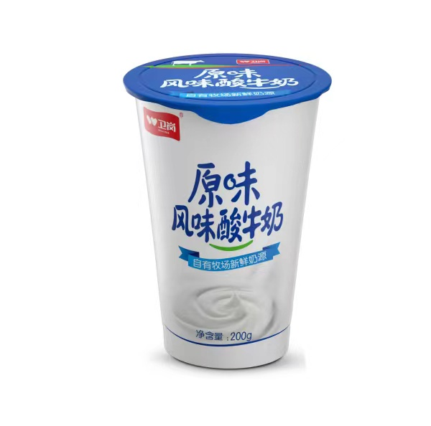 | 卫岗、伊利、蒙牛、光明
2 | 新鲜杯双果粒酸牛奶（草莓+桑葚） | 180g | 杯 | 20000 | 2.8 | 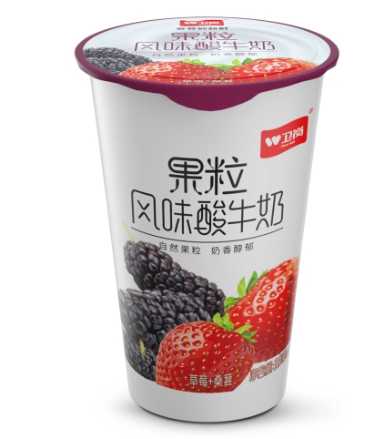 | 卫岗、伊利、蒙牛、光明
3 | 新鲜杯双果粒酸牛奶（黄桃+椰果） | 180g | 杯 | 20000 | 2.8 | 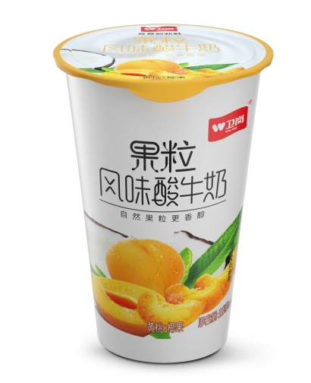 | 卫岗、伊利、蒙牛、光明
4 | 塞纳河8号风味酸奶 | 125g | 盒 | 3000 | 6.5 | 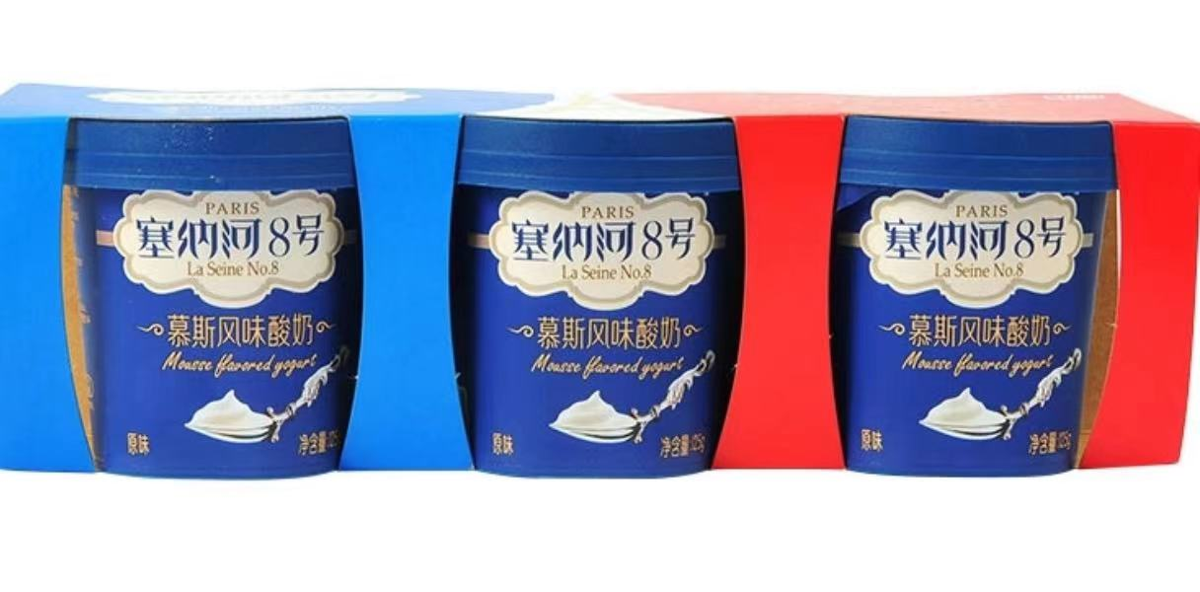 | 卫岗、伊利、蒙牛、光明
5 | 屋顶鲜牛奶 | 980ml | 盒 | 500 | 11.8 | 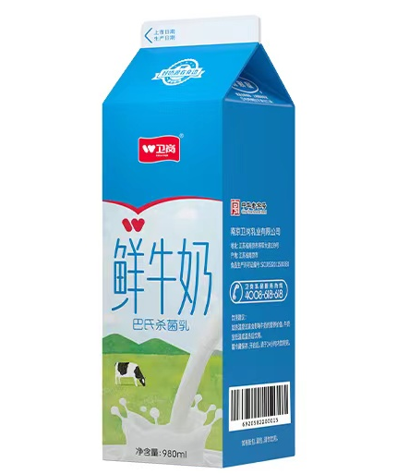 | 卫岗、伊利、蒙牛、光明
6 | 整谷专家酸奶 | 150g | 盒 | 3000 | 7.5 | 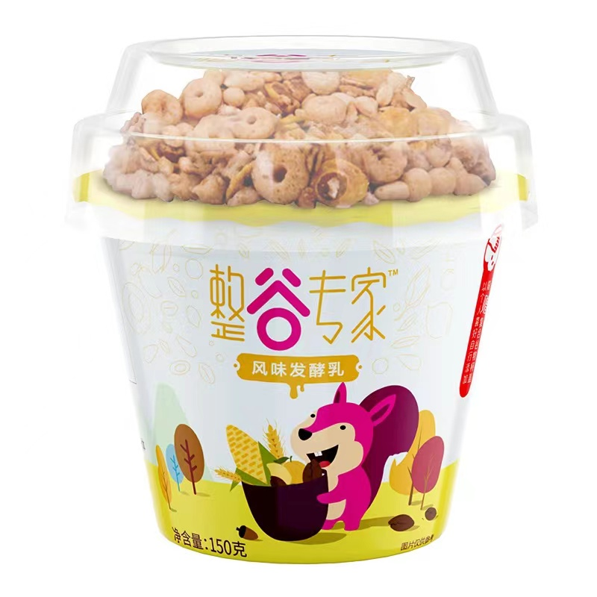 | 卫岗、伊利、蒙牛、光明
7 | 优酪乳（6联杯） | 120g | 杯 | 3000 | 3.5 | 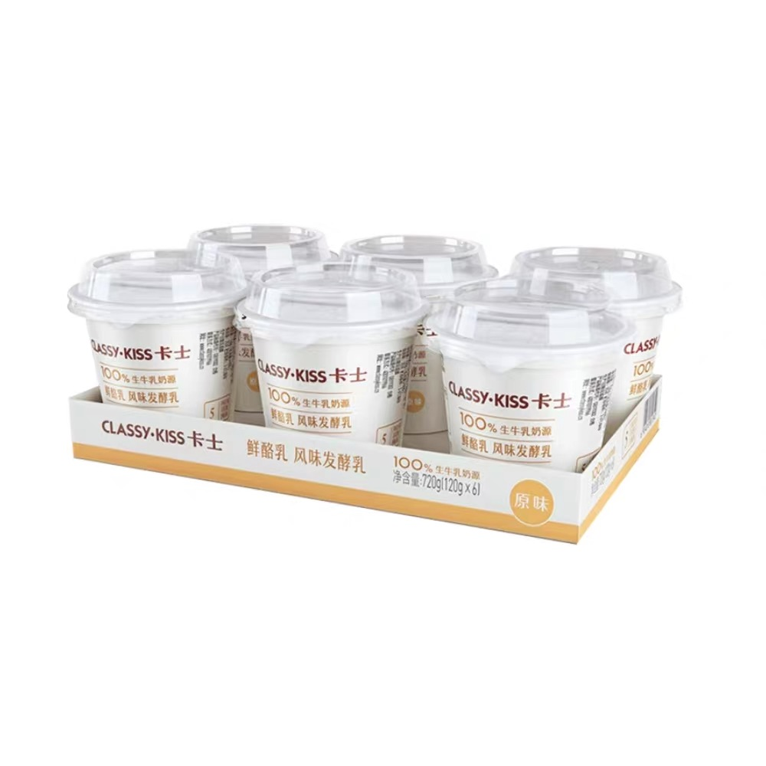 | 卫岗、伊利、蒙牛、光明
8 | 塑单杯酸牛奶（蓝莓） | 150g | 杯 | 50000 | 1.8 | 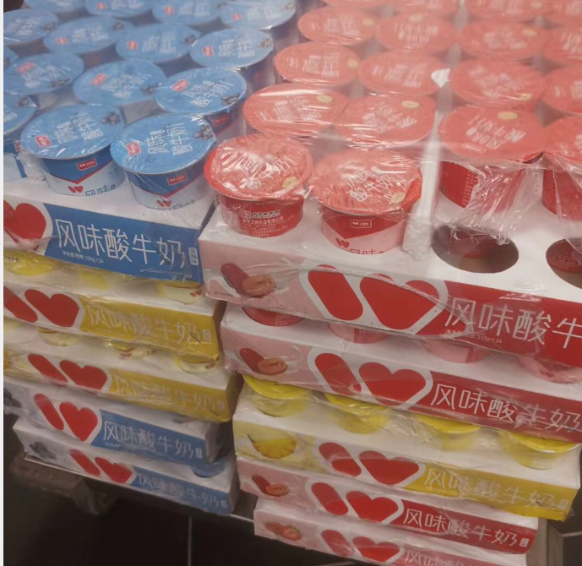 | 卫岗、伊利、蒙牛、光明
9 | 塑单杯酸牛奶（红枣） | 150g | 杯 | 50000 | 1.8 |  | 卫岗、伊利、蒙牛、光明
10 | 塑单杯酸牛奶（草莓） | 150g | 杯 | 50000 | 1.8 |  | 卫岗、伊利、蒙牛、光明
11 | 塑单杯酸牛奶（菠萝） | 150g | 杯 | 50000 | 1.8 |  | 卫岗、伊利、蒙牛、光明
12 | 鲜奶 | 1.5L | 桶 | 6000 | 15.8 | 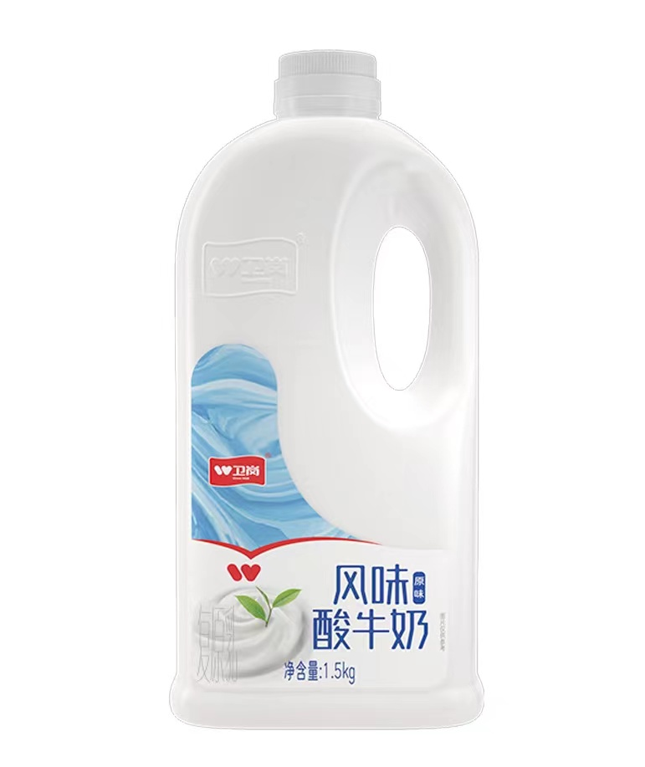 | 卫岗、伊利、蒙牛、光明
13 | 畅轻酸奶 | 250g | 瓶 | 1500 | 9.5 | 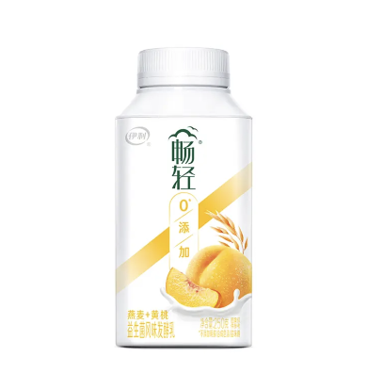 | 卫岗、伊利、蒙牛、光明

6、分包六：大米、面、杂粮、食用油
序号 | 产品名称 | 等级 | 单位
1 | 东北大米 | 一级大米，符合国家《GB1354-2009》标准，要求含水量等于低于规定标准，无杂质、杂米，黄粒米＜2%，含碎＜10%，水份＜15% | 斤
2 | 等级小麦粉、高低筋小麦粉、专用小麦粉 | 所用原料符合GB1335 特制一等粉规定；食品添加剂应符合GB2760 规定，粗细度应全通CQ20 号筛；感官指标白色粉状无霉变结块，气味正常，无异味和异嗅 | 斤
3 | 面条、饺皮、烧卖皮、蒸饺皮、年糕等面制品 | 符合国家粮食卫生标准和食品安全国家标准，色泽正常，无虫害霉变，无可见杂质，无酸败及其他异味 | 斤
4 | 杂粮（谷物和豆类） | 符合国家粮食卫生标准和食品安全国家标准以及各杂粮类别国家标准，色泽正常，颗粒饱满完整无虫害霉变，无可见杂质，无酸败及其他异味。水分含量≤14.5% | 斤
5 | 非转基因大豆油 | 一级非转基因大豆油，符合国家《GB1535-2003》标准，要求颜色澄清透明，无气味，口感好，过氧化值≤5.0，不溶性杂质≤0.05，酸值≤0.20 | 斤

7、分包七：卤菜、熟食
序号 | 产品名称 | 参考品牌 | 单位
1 | 盐水鸭 | 紫燕百味鸡、丁香鸭、盛源祥盐水鸭、阿满百香鸡 | 斤
2 | 烤鸭 | 紫燕百味鸡、丁香鸭、盛源祥盐水鸭、阿满百香鸡 | 斤
3 | 盐水鸭肫 | 紫燕百味鸡、丁香鸭、盛源祥盐水鸭、阿满百香鸡 | 斤
4 | 酱牛肉 | 紫燕百味鸡、丁香鸭、盛源祥盐水鸭、阿满百香鸡 | 斤
5 | 盐水鹅 | 紫燕百味鸡、丁香鸭、盛源祥盐水鸭、阿满百香鸡 | 斤
6 | 猪头肉 | 紫燕百味鸡、丁香鸭、盛源祥盐水鸭、阿满百香鸡 | 斤
7 | 夫妻肺片 | 紫燕百味鸡、丁香鸭、盛源祥盐水鸭、阿满百香鸡 | 斤
8 | 卤猪蹄 | 紫燕百味鸡、丁香鸭、盛源祥盐水鸭、阿满百香鸡 | 斤
9 | 素什锦 | 紫燕百味鸡、丁香鸭、盛源祥盐水鸭、阿满百香鸡 | 斤
10 | 鸭四件 | 紫燕百味鸡、丁香鸭、盛源祥盐水鸭、阿满百香鸡 | 斤

8、分包八：干调、酱菜
序号 | 品名 | 规格 | 单位 | 参考品牌
1 | 蒜香粉 | 500g | 瓶 | 海天、太太乐、李锦记、恒顺、三和四美、古香居、川南、闽香
2 | 孜然粉 | 1斤 | 斤 | 海天、太太乐、李锦记、恒顺、三和四美、古香居、川南、闽香
3 | 低钠盐 | 40袋*500g | 箱 | 海天、太太乐、李锦记、恒顺、三和四美、古香居、川南、闽香
4 | 奥尔良腌制料 | 10袋*1kg | 箱 | 海天、太太乐、李锦记、恒顺、三和四美、古香居、川南、闽香
5 | 香醋 | 12瓶*500ml | 箱 | 海天、太太乐、李锦记、恒顺、三和四美、古香居、川南、闽香
6 | 老抽 | 1.9L*6瓶 | 箱 | 海天、太太乐、李锦记、恒顺、三和四美、古香居、川南、闽香
7 | 生抽 | 1.9L*6瓶 | 箱 | 海天、太太乐、李锦记、恒顺、三和四美、古香居、川南、闽香
8 | 鸡精 | 10袋*1kg | 箱 | 海天、太太乐、李锦记、恒顺、三和四美、古香居、川南、闽香
9 | 味精 | 10袋*1kg | 箱 | 海天、太太乐、李锦记、恒顺、三和四美、古香居、川南、闽香
10 | 豆瓣酱 | 7kg | 桶 | 海天、太太乐、李锦记、恒顺、三和四美、古香居、川南、闽香
11 | 辣椒酱 | 20瓶*288g | 箱 | 海天、太太乐、李锦记、恒顺、三和四美、古香居、川南、闽香
12 | 麻油 | 15瓶*405ml | 箱 | 海天、太太乐、李锦记、恒顺、三和四美、古香居、川南、闽香
13 | 蚝油 | 12瓶*907g | 箱 | 海天、太太乐、李锦记、恒顺、三和四美、古香居、川南、闽香
14 | 豉油 | 12瓶*750ml | 箱 | 海天、太太乐、李锦记、恒顺、三和四美、古香居、川南、闽香
15 | 干八角 | 1斤 | 斤 | 海天、太太乐、李锦记、恒顺、三和四美、古香居、川南、闽香
16 | 花椒 | 1斤 | 斤 | 海天、太太乐、李锦记、恒顺、三和四美、古香居、川南、闽香
17 | 白胡椒粉 | 1斤 | 斤 | 海天、太太乐、李锦记、恒顺、三和四美、古香居、川南、闽香
18 | 榨菜 | 12斤*箱 | 箱 | 海天、太太乐、李锦记、恒顺、三和四美、古香居、川南、闽香
19 | 大头菜 | 7斤*箱 | 箱 | 海天、太太乐、李锦记、恒顺、三和四美、古香居、川南、闽香
20 | 什锦菜 | 8斤*箱 | 箱 | 海天、太太乐、李锦记、恒顺、三和四美、古香居、川南、闽香

9、以上所有分包产品名称、验收状态、加工要求、等级、规格、单位、预估数量、参考品牌、参考样式均仅供投标参考，具体以采购人实际需求为准提供。中标供应商须保证所供原材料均为符合国家卫生、质量检验标准的正规产品。
10、如食材采用封闭包装的，每个包装上应能够直接看清生产日期的产品合格证。标签上必须标有清晰的生产许可证编号、生产厂家、厂址、生产日期、保质期等标识，预包装食材上的标签必须符合《食品安全法》第四十二条中关于预包装食品标签的相关规定。
11、中标供应商应承诺其所供的食材均符合《食品安全法》《食品安全法实施条例》《农产品质量安全法》等相关法律法规及政策规定要求，符合国家食品安全标准与卫生检测标准，达到本次招标项目技术要求，保证卫生安全，具备相应的色、香、味等感官性状。同等条件下，通过认证的绿色食品、有机食品优先。
12、中标供应商所供食材如属于国家及相关部门规定必须具备相关检验检测报告的，供货时须同时提供相关检验检测报告，否则采购人将拒绝签收。
13、中标供应商严禁配送变质、过期、假冒、伪劣、有毒、有害的货物，不得弄虚作假或以次充好，否则采购人有权要求退货或换货。因所供货物质量达不到国家有关食品安全标准而造成食物中毒或其它后果，由此所产生的一起法律责任和经济责任均由中标供应商承担。
14、中标供应商应保证所提供的食材在保质期内经正确和合理使用，不会出现因预包装食品添加剂、营养强化剂和功效成分原料的添加、生产加工工艺、包装物、运输方式等的缺陷而产生的食品安全事故，并对因上述缺陷而产生的任何食品安全事故负责。
15、中标供应商应严格遵守《食品安全法》和《动物检疫法》等相关规定，不得供应以下食材，一经发现供应以下食材，中标供应商除全部退货外同时还应承担由此造成的经济责任和法律责任：
（1）腐败变质、油脂酸败、霉变、生虫、污秽不洁、混有异物或者其他感官性状异常，对人体健康有害的；
（2）含有毒、有害物质或者被有害物质污染，对人体健康有害的；
（3）含有致病性寄生虫、微生物或者微生物含量超过国家限定标准的；
（4）未经动物检疫部门检疫、检验或者检疫、检验不合格的肉类及其制品；
（5）病死、毒死或者死因不明的禽、蓄、兽、水产动物等及其制品；
（6）掺假、掺杂、伪造，影响营养、卫生的；
（7）用非食品原料加工的，加入非食品用化学物质或者将非食品当作食品的；
（8）超过保质期限的。
九、人员管理及仓储要求
1、供应商应具有一定食品安全法律知识及食品管理技能的专职或者兼职食品安全管理人。
2、中标供应商须建立健全食品安全管理十项制度和从业人员健康管理制度。
3、中标供应商应具有自有食材种植基地以或与所供应配送的食材品种、数量相适应的仓储设备及相关条件；保持仓库环境整洁，同时仓库内食材应排放有序并与有毒、有害场所以及其他污染源保持规定的距离。
4、配送人员必须取得卫生部门出具的健康证，工作时做到个人仪表整洁。配送人员数量、型号必须与市场监督管理部门核定的一致且送货时必须佩带经营单位的食品配送上岗证。
5、配送车辆的数量、型号及配送人员必须到食品配送地市场监督部门备案，且在配送期内进行配送的车辆、人员必须与市场监督部门备案内容一致。配送车辆上必须粘贴配送标识，车辆要保持清洁，在食材配送过程中不得与其他产品混装。
十、食材配送及交货要求
1、中标供应商食材供货配送必须具备食品经营的法定条件，所配送的食材必须符合《中华人民共和国食品安全法》第二十条、《中华人民共和国产品质量法》第二十七条的规定，对社会和公众负责，保证食品安全，承担社会责任，接受社会监督。
2、食材供货配送必须建立完善的质量承诺制度，并具有与该承诺相适应的财务保障。
3、日常情况下，采购人提前12小时或24小时以传真、邮件或电话形式告知中标供应商供应的食材种类、数量及交货地点，中标供应商应对订单进行确认；中标供应商未于下单日当天明确表示不能配送的，则视为确认。
4、中标供应商须于交货日按照采购人通知的时间、数量、品种、品质要求准时送货，经验收合格后签字确认并进行卸货，运费自理，不能以任何理由推托，一旦影响到食堂正常供应，中标供应商应承担相应的经济赔偿。
5、当采购人临时有大批量食材采购或紧急采购任务时，中标供应商承诺在接到采购人通知后于指定的时间和地点进行送货并卸货，派专人负责跟踪服务，保证食材准时准点供应，如推迟送货的，采购人有权拒绝验收签单。
6、交货地点：（1）南京市建邺区江东中路269号建邺大厦负一楼食堂；（2）南京市建邺区雨润大街99 号6号楼二楼食堂；共2个配送点。
7、依据产品质量监督检验单位提供的质量标准，中标供应商提供的食材必须是经过质量监督管理部门检验并取得合格证明的产品，每批次产品提供时应交存产品质量合格证明、产品质量检测合格报告或检验报告复印件。
8、中标供应商提供的食材须经过采购人验收人员的感官检验、外观检验和试用检验，若食材外观、包装、形式不符合要求、感官检验不能达到食品卫生要求，当即拒收，并立即按采购人要求予以退货更换，否则采购人将对其进行处罚。
9、冷藏、冷冻食品和肉类必须用冷藏、冷冻载具运输，应当有必要的保温设备并在整个运输过程中保持安全的冷藏、冷冻温度。整个运输过程应科学合理，运输车辆应定期清洁，保持性能稳定，符合规定的温度要求，使运输食品处于恒定的环境中。
10、所有食材配送应及时，质量符合采购人要求。
11、中标供应商须随时接受采购人或相关单位的随机抽样检查，检验费用由中标供应商支付。
12、抽查发现食品安全质量问题的处理，对危及人身安全的食品质量问题采取零容忍措施，如产品发现腐败变质肉类，且未被抽查出，而在加工食用前发现质量问题，采购人有权取消中标供应商供货资格，同时与其解除合同。中标供应商须承担相应的民事及刑事法律责任。
13、所配送食材不符合采购人要求的，中标供应商应在1个小时内提供备用产品，使采购人能够正常使用。
14、规格包装的食材交付时，必须原包装完好无损，否则采购人有权拒收。
15、采购人有权根据中标供应商实际供货能力调整配送时间段，中标供应商须无条件按采购人要求执行。
十一、履约要求
1、因中标供应商配送不及时导致食材供应延误的，中标供应商承担相应责任及损失。
2、采购人如因临时增加用餐需求，需补充食材的，中标供应商应在约定时间内无条件将指定的食材送至指定的地点。
3、如因中标供应商所提供的原食材原因造成食物中毒等卫生事故的，经相关部门确认后，中标供应商除必须承担全部的法律责任外，还要全额承担因食物中毒发生造成后果的一切费用，立即停止供货，并暂扣当月所有供应原食材的货款作为赔偿预付款，同时采购人有权直接解除合同。
4、凡中标供应商向采购人提供的食材有质量问题，影响食用，由采购人进行处罚，类似问题再次发生采购人有权直接解除合同。
5、采购人将定期或不定期地组织专人对中标供应商所供食材的质量、价格抽检，若发现食材质量、价格抽检结果与招标文件或投标文件或与国家规定的质量、价格标准不符，采购人有权对其进行罚款并解除合同等。
6、如中标供应商供应的食材故意串规、定量包装批量误差超过相关规定，一经查实，均按当月食材货款的3倍值作为支付采购人的违约金，类似问题再次发生采购人有权直接解除合同。
7、如中标供应商延迟交货或配送货物不符合订单要求，中标供应商须按采购人要求及时补货、换货或退货。对于上述情况的发生，第一次采购人将予以警告，第二次采购人有权直接解除合同。
8、如中标供应商在项目实施期间出现违背投标时的承诺，或出现经营异常、丧失商业信誉、产品被曝光不合格、被政府部门取缔相关生产经营资格等情况，采购人有权直接解除合同。
十二、培训服务承诺及措施
1、中标供应商应做好食材供应服务，切实做到人员到位，服务到位，切实保障采购人合法权益。
2、中标供应商保证产品在采购人规定时间内送达指定地点，由采购人指定专人进行验收，验收合格签字认可。
3、中标供应商严格按照《产品质量法》等相关规定，严格保证食材质量符合国家相关产品质量标准，在供应过程中如出现因原食材原因导致食物中毒的事故发生，中标供应商对此承担一切法律责任。
4、如采购人或相关部门对中标供应商产品质量有异议，有权提出改进意见。
5、每年中标供应商应对相关人员进行一次食品安全、配送服务、质量安全等相关培训。
十三、廉政要求
为认真贯彻党中央、国务院关于大抓源头治理，标本兼治的精神，推进廉政建设，预防和减少经济犯罪以及违纪、违法行为的发生，加强食材采购环节透明力度，严格遵守相关廉政要求，确保食材采购安全卫生、科学营养、廉洁规范。
十四、报价要求
1、报价按照投标浮动比例进行报价，包含：商品价、运输费（含装卸费）、人工费、保险费、税费、培训费、货物送到采购人指定地点等的所有费用。供应商的任何错漏、优惠、竞争性报价不得作为减轻责任、减少服务、增加收费、降低质量的理由。
2、报价说明：
分包号 | 投标浮动比例 | 备注
分包一：牛羊肉、鲜猪肉、冷冻品 | 不得高于20%，高于20%的按无效投标处理 | 本项目投标浮动比例是指以众彩批发市场食材售卖批发价格为基础，进行上浮的比例。  若中标供应商填报的投标浮动比例为10%，而众彩批发市场售卖的某一食材即时批发价格为10元，则该食材中标供应商实际供货价格为10元×（1+10%）=11元。
分包二：鲜活水产、鲜活家禽 | 不得高于20%，高于20%的按无效投标处理
分包三：蔬菜、禽蛋、豆制品及方便食品 | 不得高于30%，高于30%的按无效投标处理
分包四：水果 | 不得高于20%，高于20%的按无效投标处理
分包五：乳制品 | 投标报价（产品单价*预估数量报价合计）不得高于695450.00元，高于695450.00元的按无效投标处理；投标报价单价不得高于最高限价单价，高于最高限价单价的按无效投标处理。 | 由各供应商根据自身实际情况及供货能力对照相应的食材采购供应清单中每类产品进行报单价，本次取所有有效供应商各类产品单价*预估数量报价合计最低的投标报价作为评标基准价。
分包六：大米、面、杂粮、食用油 | 不得高于15%，高于15%的按无效投标处理 | 本项目投标浮动比例是指以众彩批发市场食材售卖批发价格为基础，进行上浮的比例。  若中标供应商填报的投标浮动比例为10%，而众彩批发市场售卖的某一食材即时批发价格为10元，则该食材中标供应商实际供货价格为10元×（1+10%）=11元。
分包七：卤菜、熟食 | 不得低于15%，低于15%的按无效投标处理 | 本项目投标浮动比例是指以紫燕百味鸡、丁香鸭、盛源祥盐水鸭、阿满百香鸡或同档次及以上卤菜、熟食店食材售卖零售价格为基础，进行下浮的比例。  若中标供应商填报的投标浮动比例为15%，而紫燕百味鸡、丁香鸭、盛源祥盐水鸭、阿满百香鸡或同档次及以上卤菜、熟食店售卖的某一食材即时零售价格为10元，则该食材中标供应商实际供货价格为10元×（1-15%）=8.5元。
分包八：干调、酱菜 | 不得高于10%，高于10%的按无效投标处理 | 本项目投标浮动比例是指以众彩批发市场食材售卖批发价格为基础，进行上浮的比例。  若中标供应商填报的投标浮动比例为10%，而众彩批发市场售卖的某一食材即时批发价格为10元，则该食材中标供应商实际供货价格为10元×（1+10%）=11元。
3、供应商在报价时应充分考虑一年四季内市场行情波动及政策风险等客观因素，不得不遵循市场行情恶意报价从而影响食材供应质量。
4、采购人采购的其他食材（如众彩批发市场、紫燕百味鸡、丁香鸭、盛源祥盐水鸭、阿满百香鸡或同档次及以上卤菜、熟食店未售卖）结算价由采购人综合市场价格与中标供应商报价后确定。
5、计价周期：分包一至分包四、分包六至分包八每半月一次进行基准价的价格核定（即月初核定的价格从月初执行至月中；月中核定的价格从月中执行至月末），由采购人和中标供应商共同签字确认后作为结算依据。分包五按照中标供应商的中标单价价格作为结算依据。
6、供应商的任何错漏、优惠、竞争性报价不得作为减轻责任、减少服务、增加收费、降低质量的理由。
7、付款方式：月付，下一月份内付清上一月份的费用（具体支付金额根据实际供货数量确定），直到服务期满结清合同全款（如遇特殊情况，付款期宽限一个月）。
注：付款时中标供应商须提供正规发票（因发票问题而导致无法正常付款的，责任由中标供应商自行承担）。
十五、其他要求
1、中标供应商应建立进货查验记录制度与食材安全追溯体系，建立票、据、证档案，采购人有权定期检查。
2、中标供应商应指定专人负责处理本项目合同涉及的所有业务与事宜，并做好相关售后服务工作。
3、供应商应承诺，如中标后同意提供采购人要求的与其投标有关的一切数据和资料，并保证其所提供数据资料的真实性与准确性。
十六、特别说明
1、本章“采购项目需求”中所有要求均为实质性要求，不可负偏离，否则作为无效投标。
2、本章“采购项目需求”中所有要求为“南京市建邺区区级机关事务管理服务中心食堂食材采购及配送项目”政府采购合同不可分割的一部分，中标供应商在项目实施过程中应严格按照采购项目需求中的各项要求、合同中的各项条款、采购人要求以及投标文件中确定的事项和承诺履行本项目。
3、如有疑问请与采购人或代理机构联系。

第六章 合同主要条款及格式

南京市政府采购合同

项目编号 ：
项目名称 ：
分 包 号：
采 购 人 ：
供 应 商 ：
签订日期 ：

（本项目最终签订的合同由合同双方根据招标文件及投标文件协商后确定）
项目编号：
分包号：
采购人：（以下称甲方） 供应商：（以下称乙方）
住所地： 住所地：
根据《中华人民共和国政府采购法》《中华人民共和国民法典》《中国人民共和国食品安全法》及其他有关法律法规的规定，甲乙双方本着公正、诚信、互惠互利的原则，就产品供货的有关事宜达成如下协议：
一、合同期限：一年。自 年 月 日起至 年 月 日止，乙方若在履行合同期间出现违反法律、行政法规、地方性法规、有关食品行业管理的标准规定、招标文件及双方合同的约定或发生食品安全事故、人身伤亡事故和经济纠纷等影响社会和谐稳定事件的，甲方有权提前终止合同。
二、产品名称及规格要求（具体详见招标文件）
1、乙方根据甲方要求供应分包 ： ，所供产品必须净含量达标、新鲜、安全，符合国家标准或行业标准。并按甲方要求提供包括但不限于农残报告、检测报告、合格证、检疫证明在内的各类产品质量证明文件。
2、乙方送货产品品名、规格、价格以甲方订单为准，如不符合合同约定的质量要求，或甲方在使用过程中发现质量问题，乙方应无条件接受甲方降价、减重、退货处理，并及时提供质量合格的相同品种货物，确保甲方正常计划使用需求。
3、乙方所供货物有质量问题，乙方未能及时采取补救措施，甲方有权要求乙方退还已付款项，并要求乙方承担给甲方造成的一切损失。
三、履约保证金

1、乙方在签订合同前向甲方缴纳以现金、银行保函、银行本票、汇票、支票或电子汇款（出具保函的银行级别为国有商业银行或股份制商业银行分行及其以上银行）等形式的履约保证金作为履约担保，鼓励采用保函形式提交履约保证金，履约保证金金额为人民币2万元。若不缴纳履约保证金视为自动放弃入选中标资格。

2、履约保证金的有效期为该项目服务期满时为止，在服务期满后无息退还。

3、合同履行期内，如乙方未能履行合同规定的义务，甲方有权从履约保证金取得补偿。履约保证金扣除完时，合同终止。
四、送货、验收及付款
1、送货：合同期内乙方根据甲方的订单需求向甲方提供产品。在甲方规定的时间内由乙方负责运送至甲方食堂指定地点，并按要求加工（包含但不限于分拣、加工、清洗等）完毕并摆放整齐，运输费、上下人力等费用由乙方自理。
1.1 乙方食材供货配送必须具备食品经营的法定条件，所配送的食材必须符合《中华人民共和国食品安全法》第二十条、《中华人民共和国产品质量法》第二十七条的规定，对社会和公众负责，保证食品安全，承担社会责任，接受社会监督。
1.2 乙方食材供货配送必须建立完善的质量承诺制度，并具有与该承诺相适应的财务保障。
1.3 日常情况下，甲方提前12小时或24小时以传真、邮件或电话形式告知乙方供应的食材种类、数量及交货地点，乙方应对订单进行确认；乙方未于下单日当天明确表示不能配送的，则视为确认。
1.4 乙方须于交货日按照甲方通知的时间、数量、品种、品质要求准时送货，经验收合格后签字确认并进行卸货，运费自理，不能以任何理由推托，一旦影响到食堂正常供应，乙方应承担相应的经济赔偿。
1.5 当甲方临时有大批量食材采购或紧急采购任务时，乙方承诺在接到甲方通知后于指定的时间和地点进行送货并卸货，派专人负责跟踪服务，保证食材准时准点供应，如推迟送货的，甲方有权拒绝验收签单。
1.6 交货地点：（1）南京市建邺区江东中路269号建邺大厦负一楼食堂；（2）南京市建邺区雨润大街99号6号楼二楼食堂；共2个配送点。
1.7 依据产品质量监督检验单位提供的质量标准，乙方提供的食材必须是经过质量监督管理部门检验并取得合格证明的产品，每批次产品提供时应交存产品质量合格证明、产品质量检测合格报告或检验报告复印件。
1.8 乙方提供的食材须经过甲方验收人员的感官检验、外观检验和试用检验，若食材外观、包装、形式不符合要求、感官检验不能达到食品卫生要求，当即拒收，并立即按甲方要求予以退货更换，否则甲方将对其进行处罚。
1.9 冷藏、冷冻食品和肉类必须用冷藏、冷冻载具运输，应当有必要的保温设备并在整个运输过程中保持安全的冷藏、冷冻温度。整个运输过程应科学合理，运输车辆应定期清洁，保持性能稳定，符合规定的温度要求，使运输食品处于恒定的环境中。
1.10 所有食材配送应及时，质量符合甲方要求。
1.11 乙方须随时接受甲方或相关单位的随机抽样检查，检验费用由乙方支付。
1.12 抽查发现食品安全质量问题的处理，对危及人身安全的食品质量问题采取零容忍措施，如产品发现腐败变质肉类，且未被抽查出，而在加工食用前发现质量问题，甲方有权取消乙方供货资格，同时与其解除合同。乙方须承担相应的民事及刑事法律责任。
1.13 所配送食材不符合甲方要求的，乙方应在1个小时内提供备用产品，使甲方能够正常使用。
1.14 规格包装的食材交付时，必须原包装完好无损，否则甲方有权拒收。
1.15 甲方有权根据乙方实际供货能力调整配送时间段，乙方须无条件按甲方要求执行。
2、验收：乙方必须根据甲方要求供应产品，不得以任何借口违背甲方订单要求，或在未经甲方允许的情况下私自改变所定品种规格、数量等。
2.1 如食材采用封闭包装的，每个包装上应能够直接看清生产日期的产品合格证。标签上必须标有清晰的生产许可证编号、生产厂家、厂址、生产日期、保质期等标识，预包装食材上的标签必须符合《食品安全法》第四十二条中关于预包装食品标签的相关规定。
2.2 乙方应承诺其所供的食材均符合《食品安全法》《食品安全法实施条例》《农产品质量安全法》等相关法律法规及政策规定要求，符合国家食品安全标准与卫生检测标准，达到招标项目技术要求，保证卫生安全，具备相应的色、香、味等感官性状。同等条件下，通过认证的绿色食品、有机食品优先。
2.3 乙方所供食材如属于国家及相关部门规定必须具备相关检验检测报告的，供货时须同时提供相关检验检测报告，否则甲方将拒绝签收。
2.4 乙方严禁配送变质、过期、假冒、伪劣、有毒、有害的货物，不得弄虚作假或以次充好，否则甲方有权要求退货或换货。因所供货物质量达不到国家有关食品安全标准而造成食物中毒或其它后果，由此所产生的一起法律责任和经济责任均由乙方承担。
2.5 乙方应保证所提供的食材在保质期内经正确和合理使用，不会出现因预包装食品添加剂、营养强化剂和功效成分原料的添加、生产加工工艺、包装物、运输方式等的缺陷而产生的食品安全事故，并对因上述缺陷而产生的任何食品安全事故负责。
2.6 乙方应严格遵守《食品安全法》和《动物检疫法》等相关规定，不得供应以下食材，一经发现供应以下食材，乙方除全部退货外同时还应承担由此造成的经济责任和法律责任：
（1）腐败变质、油脂酸败、霉变、生虫、污秽不洁、混有异物或者其他感官性状异常，对人体健康有害的；
（2）含有毒、有害物质或者被有害物质污染，对人体健康有害的；
（3）含有致病性寄生虫、微生物或者微生物含量超过国家限定标准的；
（4）未经动物检疫部门检疫、检验或者检疫、检验不合格的肉类及其制品；
（5）病死、毒死或者死因不明的禽、蓄、兽、水产动物等及其制品；
（6）掺假、掺杂、伪造，影响营养、卫生的；
（7）用非食品原料加工的，加入非食品用化学物质或者将非食品当作食品的；
（8）超过保质期限的。
3、付款方式：月付，下一月份内付清上一月份的费用（具体支付金额根据实际供货数量确定），直到服务期满结清合同全款（如遇特殊情况，付款期宽限一个月）。
注：付款时中标供应商须提供正规发票（因发票问题而导致无法正常付款的，责任由中标供应商自行承担）。
五、合同双方权利与义务
1、甲方有义务配合乙方对所到货物进行收货、验货。
2、甲方有义务按合同约定及时付清货款。
3、甲方根据合同约定对乙方的违约行为，有权提出终止合同。
4、甲方无故未按时付清货款，或无故拖欠货款，乙方有权终止合同，并保留索赔的权利。
5、甲方不对本次乙方的具体年度采购金额作出承诺，仅根据实际发生情况进行结算。
6、乙方有义务提供企业的相关资质证明，企业法人营业执照、食品经营许可证、法人代表的身份证及送货人员健康证明资料等复印件给甲方。
7、乙方有义务提供：符合招标文件要求；符合质量要求；符合《食品安全法》等相关法律要求的货物。
8、乙方有义务按指定的时间、地点和要求送货。
9、乙方有义务主动配合甲方对货物进行验收。
10、乙方有义务服从甲方的日常管理，包含但不限于配送人员按规定着装、保持配送车辆内外部
干净整洁、不随意出入甲方食品加工场地、在甲方处加工完毕后及时清理场地等。
11、乙方应具有一定食品安全法律知识及食品管理技能的专职或者兼职食品安全管理人。
12、乙方须建立健全食品安全管理十项制度和从业人员健康管理制度。
13、乙方应具有自有食材种植基地以或与所供应配送的食材品种、数量相适应的仓储设备及相关条件；保持仓库环境整洁，同时仓库内食材应排放有序并与有毒、有害场所以及其他污染源保持规定的距离。
14、乙方配送人员必须取得卫生部门出具的健康证，工作时做到个人仪表整洁。配送人员数量、型号必须与市场监督管理部门核定的一致且送货时必须佩带经营单位的食品配送上岗证。
15、乙方配送车辆的数量、型号及配送人员必须到食品配送地市场监督部门备案，且在配送期内进行配送的车辆、人员必须与市场监督部门备案内容一致。配送车辆上必须粘贴配送标识，车辆要保持清洁，在食材配送过程中不得与其他产品混装。
六、违约责任
1、因乙方配送不及时导致食材供应延误的，乙方承担相应责任及损失。
2、甲方如因临时增加用餐需求，需补充食材的，乙方应在约定时间内无条件将指定的食材送至指定的地点，否则乙方承担相应责任及损失。
3、如因乙方所提供的原食材原因造成食物中毒等卫生事故的，经相关部门确认后，乙方除必须承担全部的法律责任外，还要全额承担因食物中毒发生造成后果的一切费用，立即停止供货，并暂扣当月所有供应原食材的货款作为赔偿预付款，同时甲方有权直接解除合同。
4、凡乙方向甲方提供的食材有质量问题，影响食用，由甲方进行处罚，类似问题再次发生甲方有权直接解除合同。
5、甲方将定期或不定期地组织专人对乙方所供食材的质量、价格抽检，若发现食材质量、价格抽检结果与招标文件或投标文件或与国家规定的质量、价格标准不符，甲方有权对其进行罚款并解除合同等。
在合同履行期内，甲方将定期或不定期考察众彩批发市场的农产品批发价格和品质，并据此作为对乙方所供食材质量、价格抽检的标准。在同等食材品质条件下，如乙方提供食材的价格超出其中标约定的浮动比例，视为乙方食材的质量、价格不符合合同约定。甲方有权利要求乙方按照同等品质食材差价总额的3倍承担违约金；如乙方违约行为达到3次的，甲方有权利解除本合同并要求乙方承担2万元惩罚性违约金。
6、如乙方供应的食材故意串规、定量包装批量误差超过相关规定，一经查实，均按当月食材货款的3倍值作为支付甲方的违约金，类似问题再次发生甲方有权直接解除合同。
7、如乙方延迟交货或配送货物不符合订单要求，乙方须按甲方要求及时补货、换货或退货。对于上述情况的发生，第一次甲方将予以警告，第二次甲方有权直接解除合同。
8、如乙方在项目实施期间出现违背投标时的承诺，或出现经营异常、丧失商业信誉、产品被曝光不合格、被政府部门取缔相关生产经营资格等情况，甲方有权直接解除合同。
9、乙方在接到送货通知后必须将货物按时送达甲方指定地点，乙方未按时送货、补货或停止供货（不可抗力的自然灾害除外），乙方应接受甲方相关处罚。超过两次同类事件，甲方有权解除本合同。
10、乙方所供产品如违反《食品安全法》，有质量不合格问题（除本合同第二条第一项的约定外，产品变质、包装破损、超过保质期、送货车辆不洁、送货人员着装不整洁等均属质量不合格），并造成甲方用餐人员不良反应并就医，乙方负有全额赔偿责任。出现一次上述情况，甲方有权提前解除本合同。
11、乙方不服从甲方的日常管理规定且经甲方警告后仍不改正的，甲方有权对乙方进行经济处罚。处罚后仍未改正的，甲方有权解除合同。
七、定价方式：严格按照招标文件要求以及乙方投标文件承诺执行。
八、合同执行期内，甲乙双方均不得随意变更或解除合同。
九、本合同执行过程中发生纠纷，由甲乙双方协商解决，协商不成，任何一方均有权向甲方所在地人民法院起诉。
十、本合同一式肆份，甲、乙双方各执两份，自甲乙双方签字盖章之日起生效。

甲方（采购人）：（盖章） | 乙方（供应商）：（盖章）
法定代表人或授权代表：（签字） | 法定代表人或授权代表：（签字）
电话： | 电话：
开户银行： | 开户银行：
账号： | 账号：
日 期： 年 月 日

第七章 附 件
附件一、中小企业声明函格式
中小企业声明函（货物）

本公司（联合体）郑重声明，根据《政府采购促进中小企业发展管理办法》（财库﹝2020﹞46号）的规定，本公司（联合体）参加 （单位名称）的 （项目名称）采购活动，提供的货物全部由符合政策要求的中小企业制造。相关企业（含联合体中的中小企业、签订分包意向协议的中小企业）的具体情况如下：
1. （标的名称） ，属于 批发业 行业；制造商为 （企业名称），从业人员 人，营业收入为 万元，资产总额为 万元¹，属于 （中型企业、小型企业、微型企业）；
2. （标的名称） ，属于 批发业 行业；制造商为 （企业名称），从业人员 人，营业收入为 万元，资产总额为 万元，属于 （中型企业、小型企业、微型企业）；
……
以上企业，不属于大企业的分支机构，不存在控股股东为大企业的情形，也不存在与大企业的负责人为同一人的情形。
本企业对上述声明内容的真实性负责。如有虚假，将依法承担相应责任。
企业名称（盖章）：
日期：
¹从业人员、营业收入、资产总额填报上一年度数据，无上一年度数据的新成立企业可不填报。

备注：
1、如供应商所投货物的制造商均为中小企业的，须由供应商在投标文件中提供加盖本单位公章的声明函，供应商应从制造商处获得充分、准确的信息，并对其出具的《中小企业声明函》真实性负责。
2、从业人员、营业收入、资产总额填报上一年度数据，无上一年度数据的新成立企业可不填报。
3、中小企业划分标准详见“工信部联企业〔2011〕300号通知中的《中小企业划型标准规定》。
4、行业选择范围：（一）农、林、牧、渔业。（二）工业。（三）建筑业。（四）批发业。（五）零售业。（六）交通运输业。（七）仓储业。（八）邮政业。（九）住宿业。（十）餐饮业。（十一）信息传输业。（十二）软件和信息技术服务业。（十三）房地产开发经营。（十四）物业管理。（十五）租赁和商务服务业。（十六）其他未列明行业。
附件二、残疾人福利性单位声明函格式（如供应商为残疾人福利性单位须提供此函）

残疾人福利性单位声明函

本单位郑重声明，根据《财政部 民政部 中国残疾人联合会关于促进残疾人就业政府采购政策的通知》（财库〔2017〕141号）的规定，本单位为符合条件的残疾人福利性单位，且本单位参加______单位的______项目采购活动提供本单位制造的货物（由本单位承担工程/提供服务），或者提供其他残疾人福利性单位制造的货物（不包括使用非残疾人福利性单位注册商标的货物）。
本单位对上述声明的真实性负责。如有虚假，将依法承担相应责任。
单位名称（盖章）：
日 期：

附件三、属于监狱企业的证明文件（如供应商为监狱企业须提供相关证明文件）

提供由省级以上监狱管理局、戒毒管理局(含新疆生产建设兵团)出具的属于监狱企业的证明文件。

附件四、节能产品认证文件（如有须提供）

以供应商提供经国家确定的认证机构出具的、处于有效期之内的节能产品认证证书复印件为准。

附件五、环境标志产品认证文件（如有须提供）

以供应商提供经国家确定的认证机构出具的、处于有效期之内的环境标志产品认证证书复印件为准。

附件六、南京市政府采购供应商信用记录表暨信用承诺书
南京市政府采购供应商信用记录表暨信用承诺书

20 年 月 日

单位名称 |  | 统一社会信用代码
法定代表人 |  | 联系人
联系地址 |  | 联系电话
信用得分 |  | 星级
诚信档案记录情况
信用承诺 | 我公司自愿参加贵中心（公司）组织的本次采购活动，严格遵守《中华人民共和国政府采购法》及相关法律法规，坚守公开、公平、公正和诚实信用的原则，依法诚信经营，无条件遵守本次政府采购活动的各项规定。我们郑重承诺，本公司符合《政府采购法》第二十二条规定的条件，包括∶具有独立承担民事责任的能力；具有良好的商业信誉和健全的财务会计制度；有履行合同所必需的设备和专业技术能力；有依法缴纳税收和社会保障资金的良好记录；参加政府采购活动前三年内，在经营活动中没有重大违法记录；符合法律、行政法规和采购文件规定的其他条件。如有弄虚作假或其他违法违规行为，愿承担一切法律责任，接受 各级政府采购监管部门和有权机关的审查和处罚。
信用承诺 | 供应商名称（盖章）∶  法定代表人（签字）∶  二O 年 月 日

第八章 投标文件格式
评分索引表（可按需调整）
评分项目 | 在投标文件中的页码位置

注：
1、各供应商可根据企业自身实际情况以及对招标文件的响应程度进行编制投标文件，其中商务、技术、价格部分可编制在一份投标文件中，也可单独装订成册。
2、各供应商须单独封装的材料：纸质版投标文件、电子版投标文件、《开标一览表》。 正本（副本）

南京市建邺区区级机关事务管理服务中心食堂2024年食材采购及配送项目

商务部分

分 包 号：
项目编号：
供 应 商： （单位公章）
联 系 人：
联系方式：
单位地址：
年 月 日
目 录
一、投标函（投标申请及声明）……………………………………………………………………………X
二、法定代表人授权委托书及委托代理人的身份证明文件的复印件……………………………………X
三、“不存在与参加本项目的其他供应商单位负责人为同一人或者存在直接控股、管理关系”的承诺函 …………………………………………………………………………………………………………X
四、第一章招标公告中2.1《中华人民共和国政府采购法》第二十二条规定的资格条件证明文件…X
五、第一章招标公告中6.5落实政府采购政策需满足的资格要求的证明文件…………………………X
六、第一章招标公告中2.3采购人根据采购项目的特殊要求规定的特定条件的证明文件……………X
七、供应商认为需要提供的其他资格证明文件和商务资料………………………………………………X
八、《商务条款偏离表》格式………………………………………………………………………………X

一、投标函（投标申请及声明）
致：南京市建邺区区级机关事务管理服务中心
江苏建友兴业工程项目管理有限公司
根据贵方 （项目名称） （项目编号） （分包号）招标公告，正式授权下述签字人 （姓名和职务）代表供应商 （供应商名称），提交投标文件。
据此函，签字人兹宣布声明和承诺如下：
1、我们的资格条件完全符合政府采购法和本次招标要求，我们同意并向贵方提供了与投标有关的所有证据和资料。
2、按招标要求，我们所投分包为分包 （填写“一”……“八”）
3、我们单位 （根据单位实际情况填写“是”或“不是”）外商投资企业。
4、本项目通过验收并交付时间为：满足招标文件要求。
5、我们已详细审核全部招标文件及其有效补充文件，我们放弃对招标文件任何误解的权利，提交投标文件后，不对招标文件本身提出质疑。
6、我们同意从规定的开标日期起遵循本投标文件，并在规定的投标有效期期满之前均具有约束力。
7、投标截止时间结束后参加投标的供应商不足三家的，或在评标期间出现符合专业条件的供应商或者对招标文件作出实质响应的供应商不足三家情形的，我们酌情决定是否参加贵方组织的其他采购方式采购。
8、一旦我方中标，我方将根据招标文件的规定严格履行合同，并保证于承诺的时间完成项目的启动、实施等工作，及时交付采购人验收、使用。
9、我方决不提供虚假材料谋取中标、决不采取不正当手段诋毁、排挤其他供应商、决不与采购人、其它供应商或者采购代理机构恶意串通、决不向采购人、采购代理机构工作人员和评委进行商业贿赂、决不在采购过程中与采购人进行协商谈判、决不拒绝有关部门监督检查或提供虚假情况，如有违反，无条件接受贵方及相关管理部门的处罚。
10、与本投标有关的正式联系方式为：
地 址：
电 话：
传 真：
开户银行：
银行账号：
供应商授权代表姓名（签字）：
供应商名称： （盖章）
日 期： 年 月 日

二、法定代表人授权委托书及委托代理人的身份证明文件的复印件

法定代表人授权委托书

致：南京市建邺区区级机关事务管理服务中心
江苏建友兴业工程项目管理有限公司

本授权书声明：注册于 （供应商住址）的 （供应商名称）法定代表人 （法定代表人姓名、职务）代表本公司授权在下面签字的 （供应商代表姓名、职务）为本公司的合法代理人，就贵方组织的 （项目名称）， （项目编号）， （分包号），投标，以本公司名义处理一切与之有关的事务。
本授权书于 年 月 日签字生效，特此声明。
法定代表人签字：
授权委托人签字：
日 期： 年 月 日

委托代理人的身份证明文件的复印件：

三、“不存在与参加本项目的其他供应商单位负责人为同一人或者存在直接控股、管理关系”的承诺函

致：南京市建邺区区级机关事务管理服务中心
江苏建友兴业工程项目管理有限公司

根据贵方 （项目名称） （项目编号）招标公告，我公司郑重承诺：在参加本次政府采购活动不存在与参加本项目的其他供应商单位负责人为同一人或者存在直接控股、管理关系情形。本公司对上述承诺的真实性负责。如有虚假，将依法承担相应责任。

特此承诺！

供应商名称： （盖章）
法定代表人或授权代表（签字或签章）：
日 期： 年 月 日

单位负责人、公司控股关系及公司管理关系释义：
①单位负责人：是指^{A}单位法定代表人或者^{B}法律、行政法规规定代表单位行使职权的主要负责人。
A：所谓法定代表人：是指由法律或者法人组织章程规定，代表法人对外行使民事权利、履行民事义务的负责人。如《公司法》规定，公司法定代表人依照公司章程的规定由董事长、执行董事或者经理担任；《中华人民共和国全民所有制工业企业法》（以下简称《全民所有制工业企业法》）规定，厂长是企业的法定代表人；国家机关的最高行政官员是机关法人的法定代表人等。
B：所谓法律、行政法规规定代表单位行使职权的主要负责人：是指除法定代表人以外，法律、行政法规规定的代表单位行使职权的主要负责人。如个人独资企业的投资人，代表合伙企业执行合伙企业事务的合伙人等。

②控股关系：政府采购法实施条例所谓控股关系是指单位或个人股东的控股关系。控股的含义：根据《中华人民共和国公司法》第二百一十六条规定：“本法相关用语的含义：（二）控股股东，是指^{A}其出资额占有限责任公司资本总额百分之五十以上或者其持有的股份占股份有限公司股本总额百分之五十以上的股东；^{B}出资额或者持有股份的比例虽然不足百分之五十，但依其出资额或者持有的股份所享有的表决权已足以对股东会、股东大会的决议产生重大影响的股东”。实践中，一般对A所述情形称为绝对控股，B所述情形称为相对控股，政府采购法实施条例所称“控股”包括绝对控股和相对控股。

③管理关系：政府采购法实施条例所谓管理关系是指不具有出资持股关系的其他单位之间存在的管理与被管理关系，如一些上下级关系的事业单位和团体组织。
四、第一章招标公告中2.1《中华人民共和国政府采购法》第二十二条规定的资格条件证明文件

（一）具有独立承担民事责任的能力：
1、如供应商是企业（包括合作企业）的，应提供在市场监督管理部门注册的有效“企业法人营业执照”或“营业执照”（法人分支机构由于不能独立承担民事责任，不能以分支机构的身份参加政府采购，只能以法人身份参加，银行、保险、石油石化、电力、电信等特殊行业的除外）；
2、如供应商是事业单位的，应提供有效的“事业单位法人证书”；
3、如供应商是非企业专业服务机构的，应提供有效的执业许可证等证明文件；
4、如供应商是个体工商户的，应提供有效的“个体工商户营业执照”；
5、如供应商是自然人的，应提供有效的自然人身份证明。

（二）具有良好的商业信誉和健全的财务会计制度：
1、健全的财务会计制度指供应商能够严格执行现行的财务会计管理制度，财务管理制度清晰，能够按规定真实、全面地反映企业的生产经营活动；
2、依法作出的财务状况报告包括经审计的财务报告或银行出具的资信证明或其他会计报表等，能够清晰反映供应商的商业信誉情况；
3、供应商成立不满一个月或供应商提供金融机构或担保机构出具的保函则可以不需要提供其他财务状况报告。

（三）具有履行合同所必需的设备和专业技术能力：
1、根据项目需求提供履行合同所必需的设备和专业技术能力的证明材料；
2、可提供与项目实施有关的相关设备购置或租赁票据，或者相关服务人员用工合同，或者具有生产、代理所投设备的能力，也可以提供具有履行合同所必需的设备和专业技术能力承诺函（格式自拟并加盖公章）。

（四）有依法缴纳税收和社会保障资金的良好记录：
1、缴纳税收证明材料：供应商参加政府采购活动前六个月内（至少一个月）缴纳增值税或营业税或企业所得税凭据；
2、缴纳社会保障资金证明材料：供应商参加政府采购活动前六个月内（至少一个月）缴纳社会保险的凭据（专用收据或社会保障缴纳清单）；
3、依法免税或不需要缴纳社会保障资金的供应商应提供相关证明材料。

（五）参加政府采购活动前三年内，在经营活动中没有重大违法记录：
1、提供参加本次政府采购活动前3年内在经营活动中没有重大违法记录的书面声明。
2、无重大违法记录声明格式：

致：南京市建邺区区级机关事务管理服务中心
江苏建友兴业工程项目管理有限公司
我单位 （供应商名称）郑重声明：
参加政府采购活动前3年内在经营活动中 （在下划线上如实填写：有或没有）重大违法记录。
（说明：政府采购法第二十二条第一款第五项所称重大违法记录，是指供应商因违法经营受到刑事处罚或者责令停产停业、吊销许可证或者执照、较大数额罚款等行政处罚。）
声明人：（盖章）
年 月 日

（六）法律、行政法规规定的其他条件：
注：供应商应当按照招标文件规定的要求提供相关证明材料，如未作要求，可不予提供。

五、第一章招标公告中2.2落实政府采购政策需满足的资格要求的证明文件

注：供应商应当按照招标文件规定的要求提供相关证明材料，如未作要求，可不予提供。

六、第一章招标公告中2.2本项目的特定资格要求的特定条件的证明文件
（1）适用于所有分包：供应商具有有效期内的《食品生产许可证》或《食品经营许可证》（投标文件中提供相关证明材料复印件并加盖公章）。
（2）适用于分包一：供应商（或所供食材厂家）具有《动物检疫合格证》或《屠宰证》（投标文件中提供相关证明材料复印件并加盖公章）。

注：供应商应当按照招标文件规定的要求提供相关证明材料，如未作要求，可不予提供。

七、供应商认为需要提供的其他资格证明文件和商务资料

注：各供应商根据企业自身实际情况可提供其他资格证明文件和商务资料，格式自拟。
八、《商务条款偏离表》格式

商务条款偏离表
项目名称： |  |  | 项目编号：
序号 | 招标文件条目号 | 招标文件要求的商务条款 | 投标响应 | 偏离
说明：
1、如果行数不够，请自行增加。
2、供应商应在上表中明确投标文件商务部分与招标文件要求的商务条款偏离情况，未在上表中说明的，如在投标文件其他内容中已有文字说明或相关证明材料的，则以已有文字说明或相关证明材料为准，但该表不作为供应商对所投项目关于商务条款等详细描述和说明的替代。
供应商名称： （盖章）

正本（副本）

南京市建邺区区级机关事务管理服务中心食堂2024年食材采购及配送项目

技术部分

分 包 号：
项目编号：
供 应 商： （单位公章）
联 系 人：
联系方式：
单位地址：
年 月 日
目 录
一、货物品牌、型号、材质、主要技术（服务）指标和性能、制造商、生产企业名称等详细说明…X
二、《投标项目主要产品一览表》…………………………………………………………………………X
三、《供货一览表》…………………………………………………………………………………………X
四、货物安装验收标准………………………………………………………………………………………X
五、项目实施方案……………………………………………………………………………………………X
六、服务承诺…………………………………………………………………………………………………X
七、供应商认为需要提供的其他技术资料等………………………………………………………………X
八、第四章评标标准要求提供的方案或相关证明材料等…………………………………………………X
九、《技术条款偏离表》及其他表格格式…………………………………………………………………X
注：投标文件的技术部分是证明供应商提供的产品和服务是合格的、并符合招标文件要求的证明文件，这些文件可以是文字资料方案、图纸（表）和数据等。各供应商根据所投货物性能、货物制造商实际情况以及对招标文件响应程度进行编制投标文件，格式自拟。
表格格式（仅供参考，可按需调整或删除）

（一）项目负责人简介表
项目名称：项目编号：
姓名 | 性别 | 年龄 | 专业 | 工作经验年限 | 备注

供应商名称: （盖章）

（二）技术团队配置表
序号 | 姓名 | 性别 | 年龄 | 专业 | 证书类型 | 工作经验年限

说明：如果行数不够，请自行增加。
供应商名称：                    （盖章）
（三）供应商类似业绩情况表格式
供应商类似业绩情况表
序号 | 项目名称 | 采购单位 | 合同  金额 | 合同签定  时间 | 联系人及电话 | 备注

说明：供应商根据本格式要求如实填写业绩情况表，并附业绩合同复印件。
供应商名称：                   （盖章）

（四）技术条款偏离表格式

技术条款偏离表
项目名称： |  |  |  | 项目编号：
序号 | 招标文件  条目号 | 采购项目要求提供的  技术或服务要求 | 投标响应 |  | 偏离

说明：
1、如果行数不够，请自行增加。
2、供应商应在上表中明确投标文件技术部分与招标文件要求的技术或服务要求偏离情况，未在上表中说明的，如在投标文件其他内容中已有文字说明或相关证明材料的，则以已有文字说明或相关证明材料为准，但该表不作为供应商对所投项目关于技术或服务要求等详细描述和说明的替代。
供应商名称： （盖章）
正本（副本）

南京市建邺区区级机关事务管理服务中心食堂2024年食材采购及配送项目

价格部分

分 包 号：
项目编号：
供 应 商： （单位公章）
联 系 人：
联系方式：
单位地址：
年 月 日

一、开标一览表格式

（各供应商根据所投分包保留相对应的《开标一览表》）

分包一：牛羊肉、鲜猪肉、冷冻品

《开标一览表》
序号 | 项目名称 |  | 项目编号
序号 | 项目名称 |  | 分包号
1 | 投标浮动比例 | 合计 | %（小写） | 备注：  投标浮动比例不得高于20%，高于20%的按无效投标处理。
1 | 投标浮动比例 | 合计 | 百分之 （大写） | 备注：  投标浮动比例不得高于20%，高于20%的按无效投标处理。
2 | 项目交付时间 | 满足招标文件要求
3 | 供应商是否为小微企业 | 是 否

供应商名称: （盖章）

说明：1、供应商须根据制造商实际情况，在“供应商是否为小微企业”栏后“是”或“否”上打“√”。
2、《开标一览表》一式两份，一份装订在投标文件中，一份用封套单独加以密封，并在封套上注明“开标一览表”字样（如未按上述要求封装或未加盖单位公章的，将作为无效投标处理），随投标文件一并递交，以便唱标时使用。

分包二：鲜活水产、鲜活家禽

《开标一览表》
序号 | 项目名称 |  | 项目编号
序号 | 项目名称 |  | 分包号
1 | 投标浮动比例 | 合计 | %（小写） | 备注：  投标浮动比例不得高于20%，高于20%的按无效投标处理。
1 | 投标浮动比例 | 合计 | 百分之 （大写） | 备注：  投标浮动比例不得高于20%，高于20%的按无效投标处理。
2 | 项目交付时间 | 满足招标文件要求
3 | 供应商是否为小微企业 | 是 否

供应商名称: （盖章）

说明：1、供应商须根据制造商实际情况，在“供应商是否为小微企业”栏后“是”或“否”上打“√”。
2、《开标一览表》一式两份，一份装订在投标文件中，一份用封套单独加以密封，并在封套上注明“开标一览表”字样（如未按上述要求封装或未加盖单位公章的，将作为无效投标处理），随投标文件一并递交，以便唱标时使用。

分包三：蔬菜、禽蛋、豆制品及方便食品

《开标一览表》
序号 | 项目名称 |  | 项目编号
序号 | 项目名称 |  | 分包号
1 | 投标浮动比例 | 合计 | %（小写） | 备注：  投标浮动比例不得高于30%，高于30%的按无效投标处理。
1 | 投标浮动比例 | 合计 | 百分之 （大写） | 备注：  投标浮动比例不得高于30%，高于30%的按无效投标处理。
2 | 项目交付时间 | 满足招标文件要求
3 | 供应商是否为小微企业 | 是 否

供应商名称: （盖章）

说明：1、供应商须根据制造商实际情况，在“供应商是否为小微企业”栏后“是”或“否”上打“√”。
2、《开标一览表》一式两份，一份装订在投标文件中，一份用封套单独加以密封，并在封套上注明“开标一览表”字样（如未按上述要求封装或未加盖单位公章的，将作为无效投标处理），随投标文件一并递交，以便唱标时使用。

分包四：水果

《开标一览表》
序号 | 项目名称 |  | 项目编号
序号 | 项目名称 |  | 分包号
1 | 投标浮动比例 | 合计 | %（小写） | 备注：  投标浮动比例不得高于20%，高于20%的按无效投标处理。
1 | 投标浮动比例 | 合计 | 百分之 （大写） | 备注：  投标浮动比例不得高于20%，高于20%的按无效投标处理。
2 | 项目交付时间 | 满足招标文件要求
3 | 供应商是否为小微企业 | 是 否

供应商名称: （盖章）

说明：1、供应商须根据制造商实际情况，在“供应商是否为小微企业”栏后“是”或“否”上打“√”。
2、《开标一览表》一式两份，一份装订在投标文件中，一份用封套单独加以密封，并在封套上注明“开标一览表”字样（如未按上述要求封装或未加盖单位公章的，将作为无效投标处理），随投标文件一并递交，以便唱标时使用。

分包五：乳制品

《开标一览表》
序号 | 项目名称 |  |  | 项目编号
序号 | 项目名称 |  |  | 项目编号
序号 | 产品名称 | 规格型号 | 单位 | 预估数量 | 最高限价单价（元） |  | 投标报价单价  （元） | 投标报价总价（元）
1 | 新鲜杯原味酸牛奶 | 200g | 杯 | 20000 | 2.8
2 | 新鲜杯双果粒酸牛奶（草莓+桑葚） | 180g | 杯 | 20000 | 2.8
3 | 新鲜杯双果粒酸牛奶（黄桃+椰果） | 180g | 杯 | 20000 | 2.8
4 | 塞纳河8号风味酸奶 | 125g | 盒 | 3000 | 6.5
5 | 屋顶鲜牛奶 | 980ml | 盒 | 500 | 11.8
6 | 整谷专家酸奶 | 150g | 盒 | 3000 | 7.5
7 | 优酪乳（6联杯） | 120g | 杯 | 3000 | 3.5
8 | 塑单杯酸牛奶（蓝莓） | 150g | 杯 | 50000 | 1.8
9 | 塑单杯酸牛奶（红枣） | 150g | 杯 | 50000 | 1.8
10 | 塑单杯酸牛奶（草莓） | 150g | 杯 | 50000 | 1.8
11 | 塑单杯酸牛奶（菠萝） | 150g | 杯 | 50000 | 1.8
12 | 鲜奶 | 1.5L | 桶 | 6000 | 15.8
13 | 畅轻酸奶 | 250g | 瓶 | 1500 | 9.5
投标报价（上表产品单价*预估数量报价合计） |  |  |  |  |  | 元
项目交付时间 |  |  |  |  |  | 满足招标文件要求
供应商是否为小微企业 |  |  |  |  |  | 是 否

备注：投标报价（上表产品单价*预估数量报价合计）不得高于695450.00元，高于695450.00元的按无效投标处理；投标报价单价不得高于最高限价单价，高于最高限价单价的按无效投标处理。

供应商名称: （盖章）

说明：1、供应商须根据制造商实际情况，在“供应商是否为小微企业”栏后“是”或“否”上打“√”。
2、《开标一览表》一式两份，一份装订在投标文件中，一份用封套单独加以密封，并在封套上注明“开标一览表”字样（如未按上述要求封装或未加盖单位公章的，将作为无效投标处理），随投标文件一并递交，以便唱标时使用。

分包六：大米、面、杂粮、食用油

《开标一览表》
序号 | 项目名称 |  | 项目编号
序号 | 项目名称 |  | 分包号
1 | 投标浮动比例 | 合计 | %（小写） | 备注：  投标浮动比例不得高于15%，高于15%的按无效投标处理。
1 | 投标浮动比例 | 合计 | 百分之 （大写） | 备注：  投标浮动比例不得高于15%，高于15%的按无效投标处理。
2 | 项目交付时间 | 满足招标文件要求
3 | 供应商是否为小微企业 | 是 否

供应商名称: （盖章）

说明：1、供应商须根据制造商实际情况，在“供应商是否为小微企业”栏后“是”或“否”上打“√”。
2、《开标一览表》一式两份，一份装订在投标文件中，一份用封套单独加以密封，并在封套上注明“开标一览表”字样（如未按上述要求封装或未加盖单位公章的，将作为无效投标处理），随投标文件一并递交，以便唱标时使用。

分包七：卤菜、熟食

《开标一览表》
序号 | 项目名称 |  | 项目编号
序号 | 项目名称 |  | 分包号
1 | 投标浮动比例 | 合计 | %（小写） | 备注：  投标浮动比例不得低于15%，低于15%的按无效投标处理。
1 | 投标浮动比例 | 合计 | 百分之 （大写） | 备注：  投标浮动比例不得低于15%，低于15%的按无效投标处理。
2 | 项目交付时间 | 满足招标文件要求
3 | 供应商是否为小微企业 | 是 否

供应商名称: （盖章）

说明：1、供应商须根据制造商实际情况，在“供应商是否为小微企业”栏后“是”或“否”上打“√”。
2、《开标一览表》一式两份，一份装订在投标文件中，一份用封套单独加以密封，并在封套上注明“开标一览表”字样（如未按上述要求封装或未加盖单位公章的，将作为无效投标处理），随投标文件一并递交，以便唱标时使用。

分包八：干调、酱菜

《开标一览表》
序号 | 项目名称 |  | 项目编号
序号 | 项目名称 |  | 分包号
1 | 投标浮动比例 | 合计 | %（小写） | 备注：  投标浮动比例不得高于15%，高于15%的按无效投标处理。
1 | 投标浮动比例 | 合计 | 百分之 （大写） | 备注：  投标浮动比例不得高于15%，高于15%的按无效投标处理。
2 | 项目交付时间 | 满足招标文件要求
3 | 供应商是否为小微企业 | 是 否

供应商名称: （盖章）

说明：1、供应商须根据制造商实际情况，在“供应商是否为小微企业”栏后“是”或“否”上打“√”。
2、《开标一览表》一式两份，一份装订在投标文件中，一份用封套单独加以密封，并在封套上注明“开标一览表”字样（如未按上述要求封装或未加盖单位公章的，将作为无效投标处理），随投标文件一并递交，以便唱标时使用。

（全文完）

